建设项目环境影响报告表
（污染影响类）

项目名称： 年5万吨柴油仓储贸易一体建设项目
建设单位（盖章）： 湖南创欧新能源科技有限公司
编制日期： 二零二五年四月

中华人民共和国生态环境部制
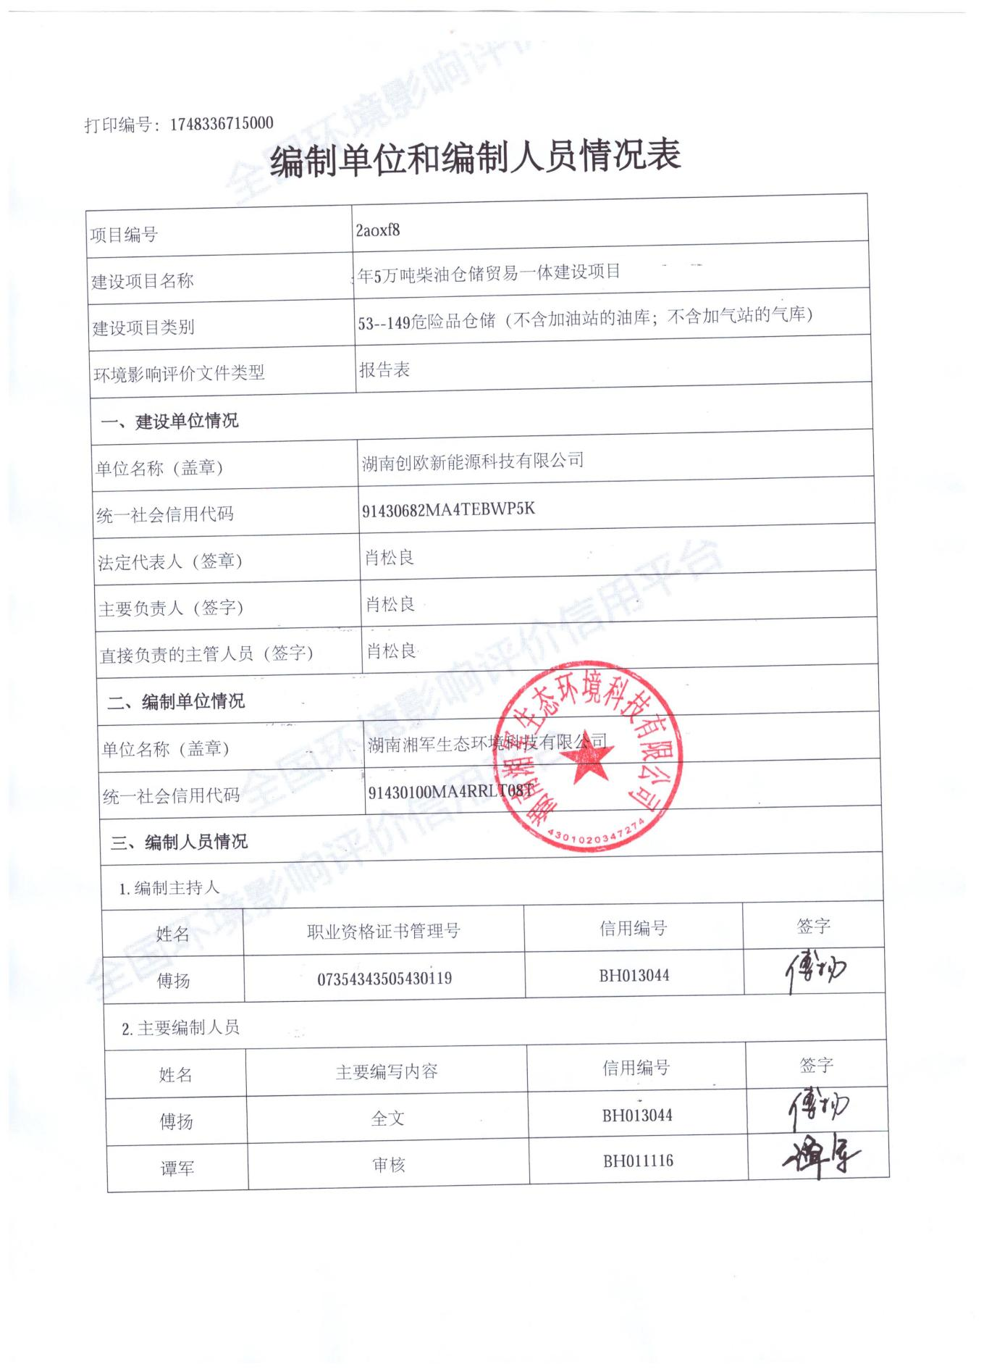
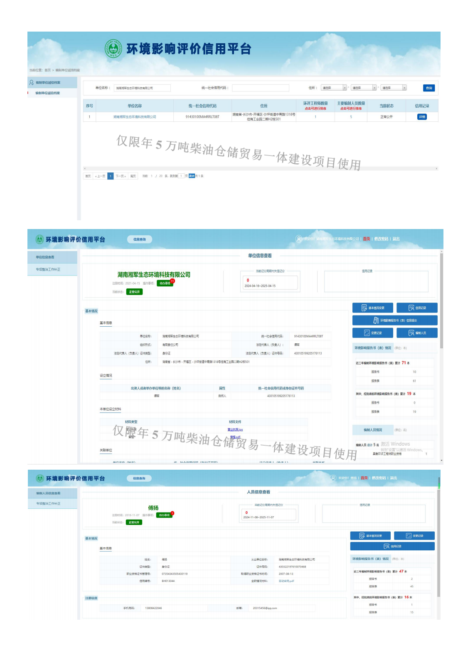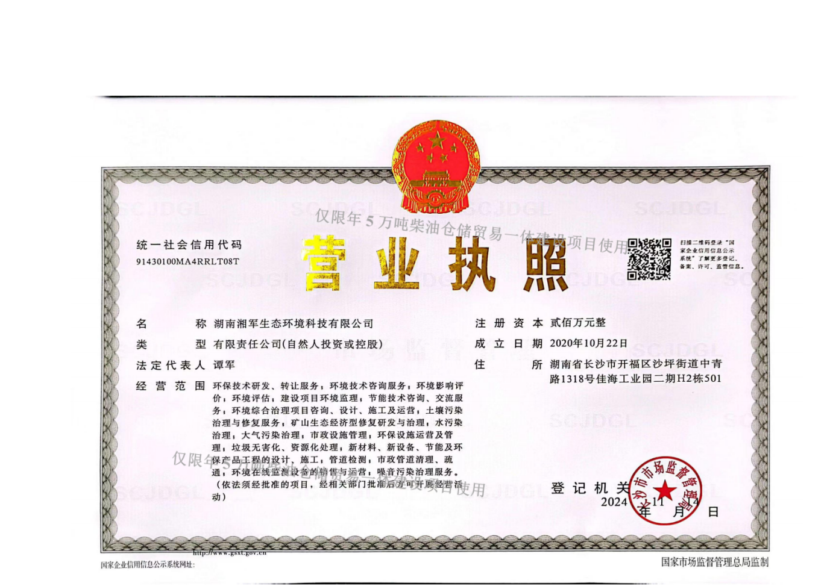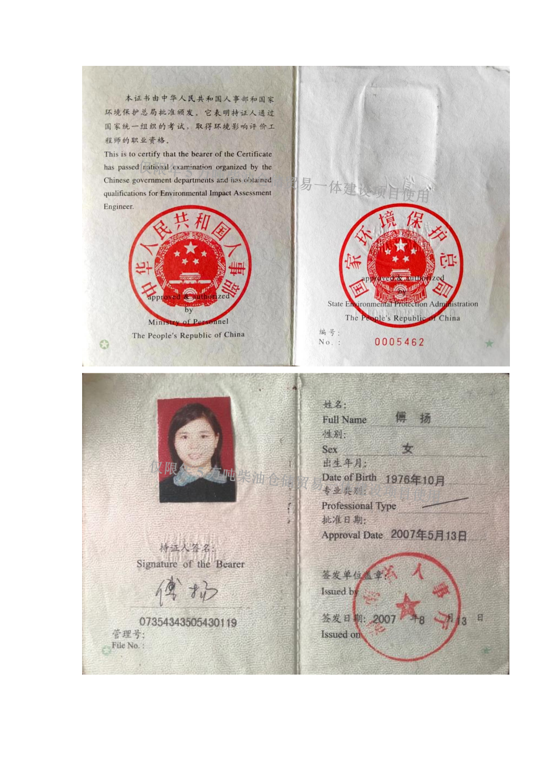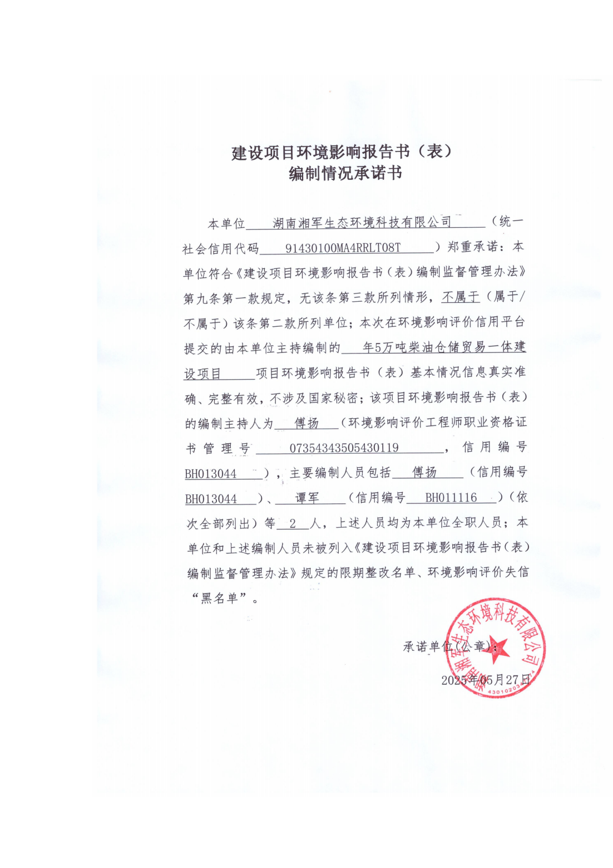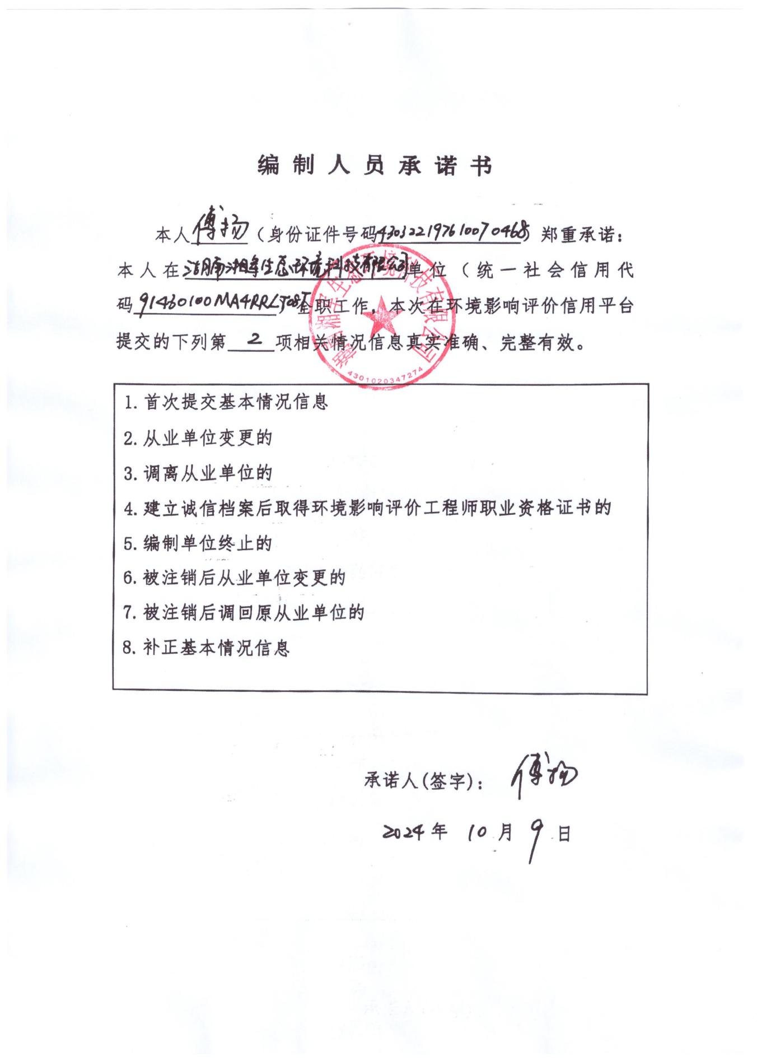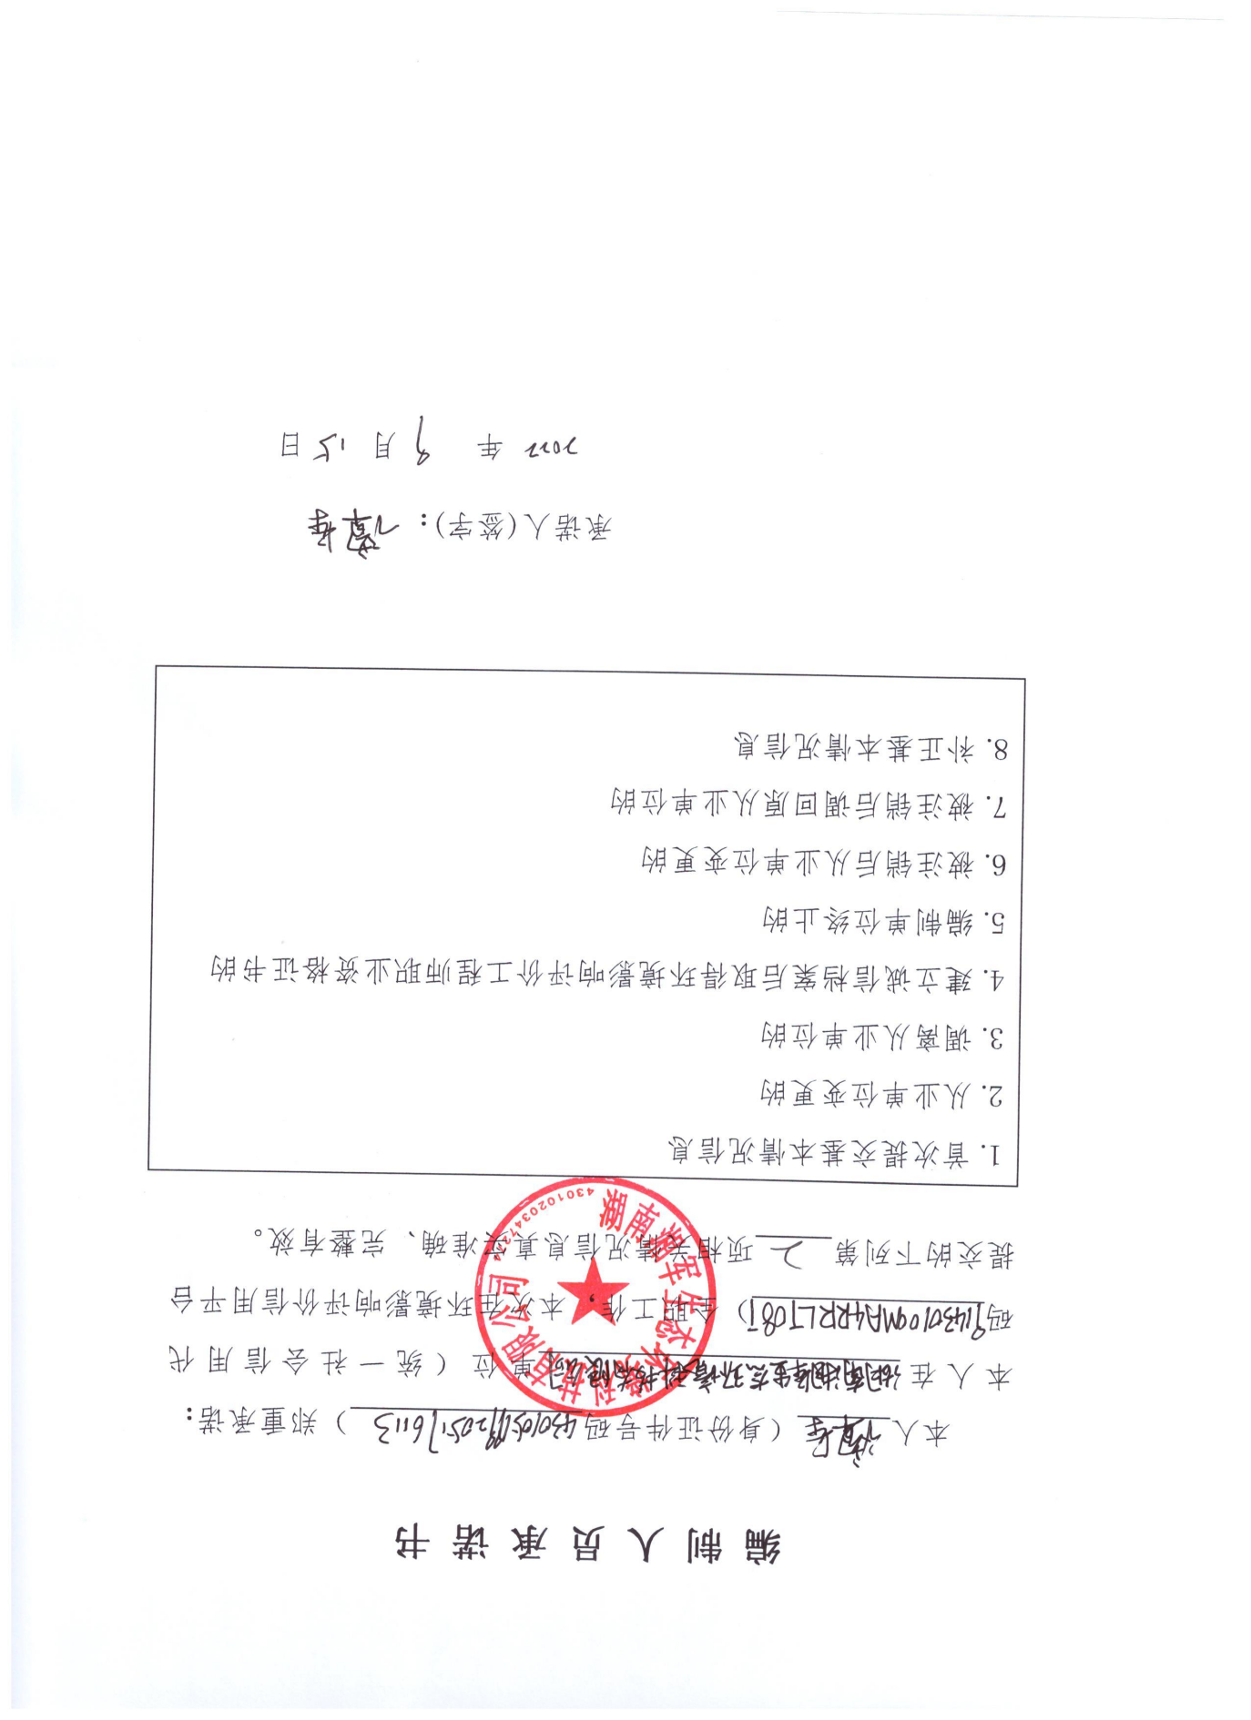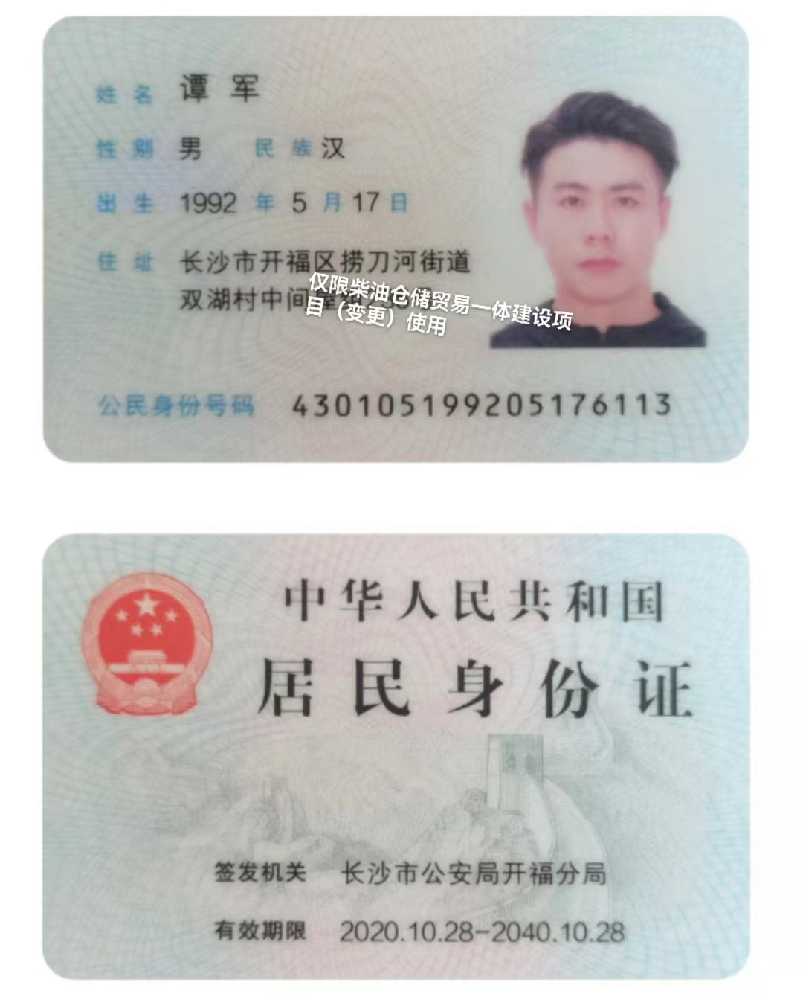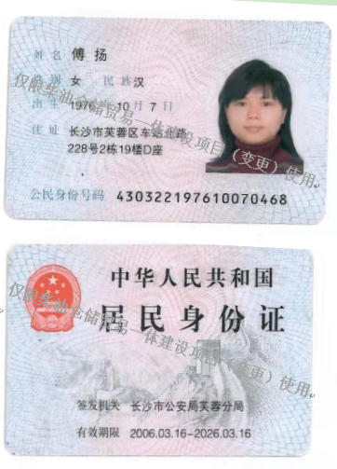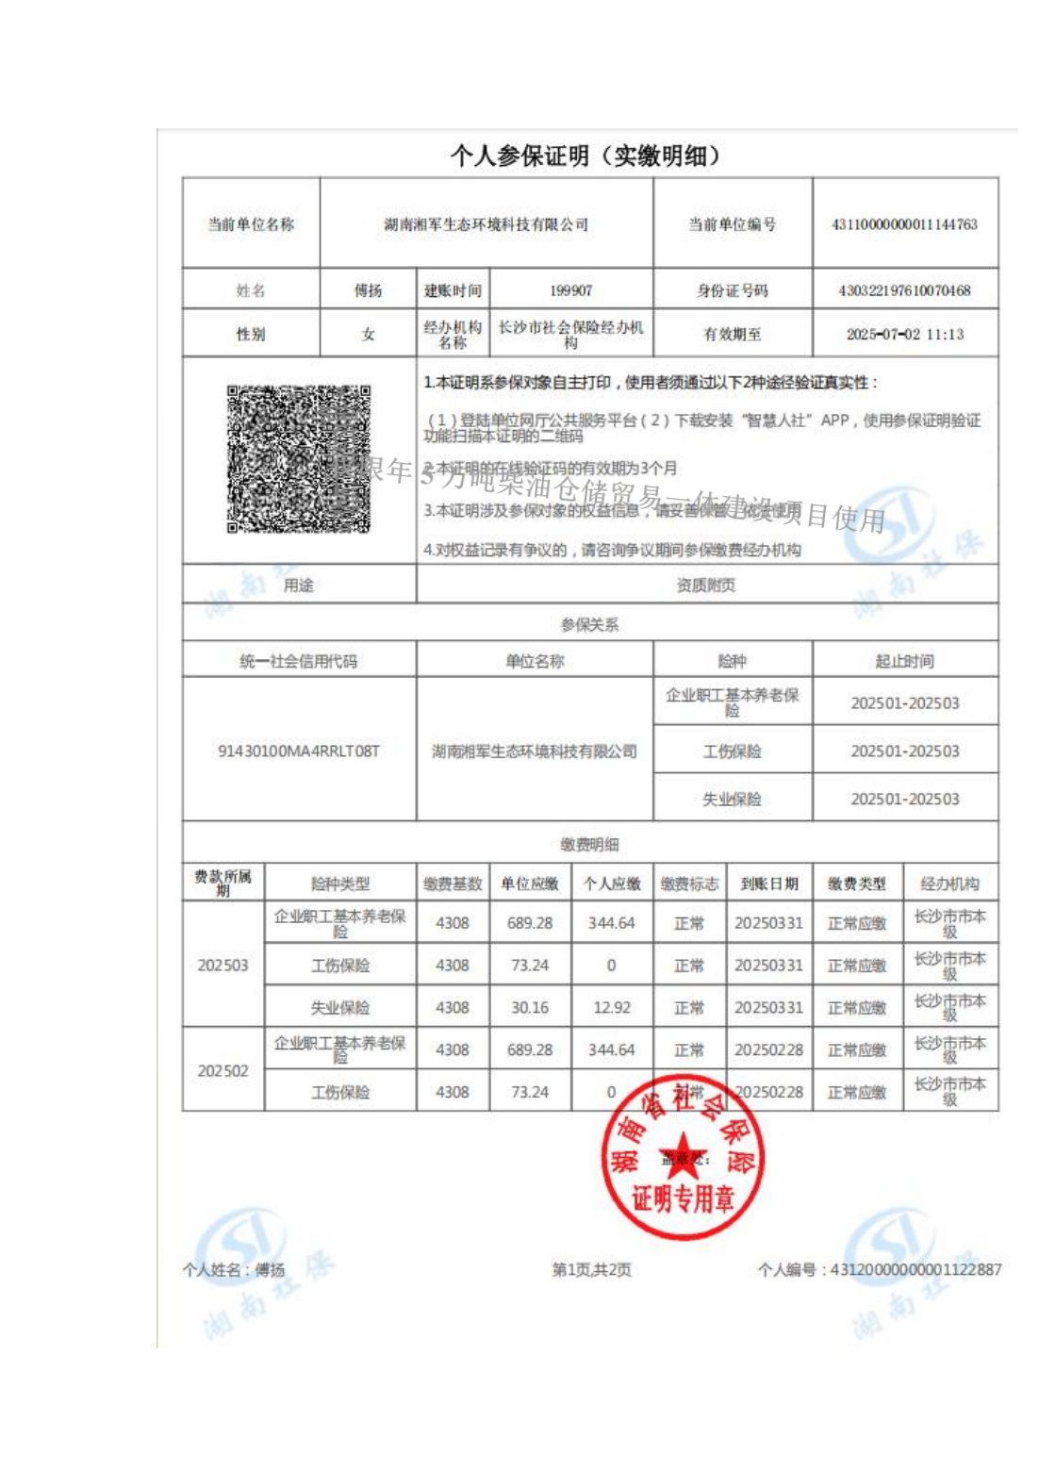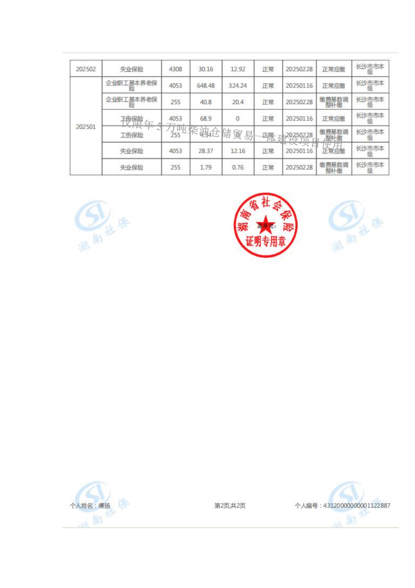
目录
一、建设项目基本情况 1
二、建设项目工程分析 10
三、区域环境质量现状、环境保护目标及评价标准 19
四、主要环境影响和保护措施 24
五、环境保护措施监督检查清单 24
六、结论 50

附表：
附表1： 建设项目污染物排放量汇总表

附图：
附图一 地理位置图
附图二 项目平面布置图
附图三 项目主要环境保护目标图
附图四 地表水环境保护目标示意图
附图五 儒溪中学、杨桥安置区与项目位置关系图
附图六 项目监测布点图
附图七 园区土地利用规划图
附图八 产业布局规划图
附图九 项目与临湘市国土空间总体规划“三区三线”示意图位置关系图
附图十 现场图片
附件：
附件一 委托书
附件二 建设单位营业执照
附件三 现有项目环境影响承诺审批函
附件四 建设项目备案证明
附件五 关于《临湘高新技术产业开发区调区扩区规划环境影响报告书》审查意见的函
附件六 项目危化品经营许可证
附件七 项目用地合同
附件八 检测报告

一、建设项目基本情况
建设项目名称 | 年5万吨柴油仓储贸易一体建设项目
项目代码 | 2411-430682-04-01-325837
建设单位联系人 | 肖松良 | 联系方式 | 18973008777
建设地点 | 湖南省岳阳临湘高新技术产业开发区滨江片区绿色化工产业园
地理坐标 | 东经：113°23′5.972″，北纬：29°37′4.553″
国民经济行业类别 | G5941 原油、成品油仓储服务 | 建设项目行业类别 | “五十三、装卸搬运和仓储业”中“其他（含有毒、有害、危险品的仓储；含液化天然气库）”
建设性质 | 新建（迁建）  ☑改建  □扩建  □技术改造 | 建设项目  申报情形 | 首次申报项目  不予批准后再次申报项目  超五年重新审核项目  重大变动重新报批项目
项目审批（核准/备案）部门（选填） | 临湘市发展和改革局 | 项目审批（核准/备案）文号（选填） | 临高备案[2021]70号
总投资（万元） | 1000 | 环保投资（万元） | 99
环保投资占比（%） | 9.9% | 施工工期 | 2025年4月至2025年6月
是否开工建设 | 否：  是： | 用地面积（m²） | 13208
专项评价设置情况 | 根据《建设项目环境影响报告表编制技术指南（污染影响类）（试行）》 （2020年12月23日），本项目专项评价设置情况如下。
  专项评价类别 | 设置原则 | 本项目情况
  大气 | 排放废气含有毒有害污染物、二噁英、苯并[a]芘、氰化物、氯气且厂界外500米范围内有环境空气保护目标的建设项目 | 无
  地表水 | 新增工业废水直排建设项目（槽罐车外送污水处理厂的除外）；新增废水直排的污水集中处理厂 | 无
  环境风险 | 有毒有害和易燃易爆危险物质存储量超过临界量的建设项目 | 本项目储存柴油，Q值为2900m³*0.85t/m³*0.8（最大暂存容积）/2500=0.7888＜1，无需环境风险专项评价。
  生态 | 取水口下游500米范围内有重要水生生物的自然产卵场、索饵场、越冬场和洄游通道的新增河道取水的污染类建设项目 | 无
  海洋 | 直接向海排放污染物的海洋工程建设项目 | 无
规划情况 | - 《临湘市国土空间总体规划（2021-2035年）》；  2、《临湘高新区绿色化工园区总体发展规划》。
规划环境影响评价情况 | 1、《临湘高新技术产业开发区调区扩区规划环境影响报告书》。
规划及规划环境影响评价符合性分析 | 1.1、与《临湘市国土空间总体规划（2021-2035 年）》的相符性  （1）产业发展目标  紧抓长江经济带国家战略机遇，融入武汉、岳阳、咸宁同构经济圈，坚持以科创和绿色发展为指引，大力推进技术创新、人才创新和机制创新，加大产业的科技投入。通过做强支柱产业、培育新兴产业、做优特色产业、加速现代服务产业四大思路，构筑“1342”产业发展体系，重点做强绿色化工支柱产业，培育电子信息、新材料以及建材装备制造新兴产业，做优浮标、竹木、黑茶和农产品加工四大特色产业，加速发展旅游业和现代物流业，将临湘打造成为百里长江绿色发展长廊的重要节点城市。  （2）产业空间布局  产业空间布局分为第一产空间布局、第二产空间布局和第三产空间布局。第一产空间布局：以“稳粮油”为根本，把保障粮食安全放在突出位置，全面落实粮食安全生产责任制，推进米油茶全面发展。第二产空间布局：按照“产城融合、产业集聚、功能集成、错位发展”的布局原则，合理优化城市功能及空间布局，规划“一园两区六片”的发展格局。其中一园两区是临湘省级工业园区，包含了滨江高新产业园区和三湾工业园区。六片主要根据以产业特色划分，规划形成中非经贸合作产业片、新材料产业片、绿色化工产业片、电子信息产业片、现代航运物流产业片和三湾浮标特色产业片。第三产空间布局：根据各类服务中心按其规模、功能和服务范围的不同构建“综合级、片区级、节点级”三级服务中心体系，形成一个核心、两个中心、四个重要节点。  本项目属于原油、成品油仓储服务，符合临湘高新区滨江片区绿色化工园产业定位，故符合《临湘市国土空间总体规划（2021-2035 年）》中的主体功能定位、市域总体格局等相关要求。  1.2、与《临湘高新区绿色化工园区总体发展规划》的符合性分析  本项目所在地位于临湘高新区，临湘高新区杨桥园区产业定位为绿色精细化工，本项目主要功能为原油、成品油仓储服务，项目建设符合临湘高新区绿色化工园区总体发展规划。  1.3、与《临湘高新技术产业开发区调区扩区规划环境影响报告书》相符性分析  2023年湖南葆华环保有限公司编制了《临湘高新技术产业开发区调区扩区环境影响报告书》，并于2023年12月19日获得了《湖南省生态环境厅关于临湘高新技术产业开发区调区扩区环境影响报告书审查意见的函》。拟建项目与园区总体规划相符性分析详见下表。  表1-1 与《湖南省生态环境厅关于临湘高新技术产业开发区调区扩区规划环境影响报告书审查意见的函》（湘环评函[2023]49号）相符性分园区环境准入行业清单  表1-2 本项目与规划环评审查意见的符合性分析一览表  表1-3 与“湘环评函[2021]1号”的相符性分析
  片区 | 环境准入 | 环境准入行业清单 | 依据
  滨江片区中非工贸产业园 | 主导产业 | 建设保税仓储物流中心、农副产品加工（林木产品加工基地）、食品加工、建材加工、中非现货易货交易交割中心。代表行业：C13 农副食品加工业、C14 食品制造业、C20 木材加工和木、竹、藤、棕、草制品业、F 批发和零售业 | 《长江保护法》、《长江经济带发展负面清单》、《湖南省长江经济带发展负面  清单实施细则（试行）》相关禁止性规定，国家明文禁止的“十五小”和“新五小”项目中的化工项目。严禁引入国家明令淘汰的落后生产能力和不符合国家产业政策的项目以及最新版《产业结构调整指导目录》中限制类和淘汰类项目，以及国家和省市相关规定禁止和限制发展的两高项目、不符合国家、省市碳达峰、碳中和相关规定的项目。滨江片区排水位于长江新螺段白鱀豚国家级自然保护区实验区
  滨江片区中非工贸产业园 | 限制类 | /
  滨江片区中非工贸产业园 | 禁止类 | 总体要求：严禁引入国家明令淘汰的落后生产能力和不符合国家产业政策的项目以及最新版《产业结构调整指导目录》中限制类和淘汰类项目，以及国家和省市相关规定禁止和限制发展的两高项目、不符合国家、省市碳达峰、碳中和相关规定的项目，禁止建设属于《重点管控新污染物清单（2023 年版）》中禁止项目；禁止新建、扩建化工项目。农副食品加工业产业：禁止 C1351 牲畜屠宰、C1352 禽类屠
  滨江片区加工制造产业园 | 主导产业 | 以已建成电子信息化厂房为主，同时做化工园区配套加工服务。代表行业：C39 计算机、通信和其他电子设备制造业、O 居民服务、修理和其他服务业、C2926 塑料包装箱及容器制造
  滨江片区加工制造产业园 | 限制类 | /
  滨江片区加工制造产业园 | 禁止类 | 总体要求：严禁引入国家明令淘汰的落后生产能力和不符合国家产业政策的项目以及最新版《产业结构调整指导目录》中限制类和淘汰类项目，以及国家和省市相关规定禁止和限制发展的两高项目、不符合国家、省市碳达峰、碳中和相关规定的项目，禁止建设属于《重点管控新污染物清单（2023 年版）》中禁止项目；禁止新建、扩建化工项目。
  滨江片区绿色化工产业园 | 主导产业 | 围绕乙烯项目上下游产业，建设绿色精细化工、先进化工新材料、生物医药等重点领域，打造绿色化工园区。代表行业：C25 石油、煤炭及其他燃料加工业、C26 化学原料和化学制品制造业、C27 医药制造、C28化学纤维制造业
  滨江片区绿色化工产业园 | 限制类 | /
  滨江片区绿色化工产业园 | 禁止类 | 总体要求：严禁引入国家明令淘汰的落后生产能力和不符合国家产业政策的项目以及最新版《产业结构调整指导目录》中限制类和淘汰类项目，以及国家和省市相关规定禁止和限制发展的两高项目、不符合国家、省市碳达峰、碳中和相关规定的项目，禁止建设属于《重点管控新污染物清单（2023 年版）》中禁止项目，《长江保护法》、《长江经济带发展负面清单》、《湖南省长江经济带发展负面清单实施细则（试行）》相关禁止性规定，国家明文禁止的“十五小”和“新五小”项目中的化工项目。
  序号 | 具体内容 | 本项目情况 | 符合性
  1 | 严格依规开发，严格功能分区布局。园区在进行国土空间规划和开发建设过程中应充分吸收规划环评对不同功能用地和不同工业用地类别的设置意见，从规划层面提升环境相容性。严格执行《长江保护法》的要求，禁止在长江岸线 1 公里范围内新建、扩建化工园区和化工项目。园区绿色化工产业园应对照《化工园区建设标准和认定管理办法（试行）》《化工园区综合评价导则》中生态环境保护相关要求及生态环境部门关于化工园区认定与复核相关文件的具体要求高标准建设。本次调扩区应重点处理好绿色化工产业园往北扩区区域与儒溪中学、安置区之间的相互关系，此区域应减少规划三类工业用地并避免布局以气型污染为主的项目，充分利用南于渠等自然地形，形成化工片区与环境敏感目标的相对隔离，减少绿色化工产业园企业对儒溪中学、杨桥安置区的环境影响。 | 1、本项目选址位于临湘高新技术产业开发区滨江片区绿色化工产业园，距离长江约5.8km，满足《长江保护法》相关要求；  2、本项目选址位于临湘高新技术产业开发区滨江片区绿色化工产业园东北区域，属于三类工业用地，本项目各类废气均能达标排放，对周边敏感点环境影响可以接受。 | 相符
  2 | 严格环境准入，优化园区产业结构。园区产业引进应严格遵循《长江保护法》《长江经济带发展负面清单指南》等法律法规及国家关于“两高”项目的相关政策要求，落实园区“三线一单”环境准入要求，执行《报告书》提出的产业定位和生态环境准入清单。对于临江的中非工贸产业园应严格限制废水排放存在重大环境风险的产业；化工产业项目的引进应基于本地资源察赋、产业基础；推动陶瓷、建材产业清洁生产水平的不断提升，并按相关程序逐步解决部分企业区域不在园区范围的情形 | 1、本项目不属于“两高”项目，与《长江保护法》、《长江经济带发展负面清单指南》等法律法规相符，满足园区“三线一单”环境准入要求。  2、本项目位于绿色化工园东北区域，废水排放不存在重大风险；  3、本项目为园区配套服务项目，符合园区产业定位。 | 相符
  3 | 落实管控措施，加强园区污染治理。完善污水管网建设，做好雨污分流，确保园区各片区生产生活废水应收尽收，园区不得超过污水处理厂的处理能力和排污口审批所规定的废水排放量引进项目，污水排放指标应严格执行排口审批的相关要求。绿色化工产业园应对照我省化工园区污水收集处理规范化建设技术指南的相关要求完善设施。园区应加强大气污染防治，控制相关特征污染物的无组织排放，加大 VOCs 排放的整治力度，对重点排放的企业予以严格监管，确保其处理设施稳妥、持续有效运行。做好工业固体废物和生活垃圾的分类收集、转运、综合利用和无害化处理，建立完善的固废管理体系。对危险固废应严格按照国家有关规定综合利用或妥善处置，对危险废物产生企业和经营单位，应强化日常环境监管。园区须严格落实排污许可制度和污染物排放总量控制，减少污染物的排放量。园区应落实第三方环境治理工作相关政策要求，强化对化工片区及重点产排污企业的监管与服务。 | 1、本项目废水依托滨江污水处理厂处理，该污水处理厂现处理能力为2万m³/d，实际处理的水量约204m³/d，剩余处理能远大于本项目废水量；  2、本项目将严格控制相关特征污染物的无组织排放，VOCs无组织排放符合国家相关标准政策要求，企业将加强管理确保其处理设施稳妥、持续有效运行；  3、本项目固废处置遵循“减量化、资源化、无害化”的原则，一般固废交由有关单位进行综合利用，危险废物则交有资质的单位处置，生活垃圾交由环卫部门及时清运处理 | 相符
  4 | 完善监测体系，监控环境质量变化状况。园区应严格按照《报告书》提出的跟踪监测方案落实相关工作，建立健全各环境要素的监控体系。进一步完善环境监管信息平台数据对接工作。加强对园区重点排放企业的监督性监测，防止偷排漏排。 | 本项目将建立健全的环境要素的监控体系。 | 相符
  5 | 加强化风险管控，严防园区环境事故。建立健全园区环境风险管理工作长效机制，加强园区环境风险防控、预警和应急体系建设。落实环境风险防控措施，及时完成园区环境应急预案的修订和备案工作，推动重点污染企业环境应急预案编制和备案工作，加强应急救援队伍、装备和设施建设，储备必要的应急物资，有计划地组织应急培训和演练，全面提升园区环境风险防控和环境事故应急处置能力。绿色化工产业园应建设公共的事故水池等环境风险设施，污水管网采取防渗防漏、流量监控视频在线监控及联网、应急收集池等环境风险防范措施，加强日常监管、巡管，杜绝污水及尾水管网的泄漏，确保长江水质安全。 | 本项目将落实环境风险防控措施，及时完成环境应急预案备案工作，加强应急救援队伍、装备和设施建设，储备必要的应急物资，有计划地组织应急培训和演练。 | 相符
  6 | 做好周边控规，落实搬迁安置计划。园区管委会与地方政府应共同做好控规，杜绝在规划的工业用地上新增环境敏感目标，确保园区开发过程中的居民搬迁安置到位，防止发生居民再次安置和次生环境问题，对于具体项目环评设置防护距离和提出搬迁要求的，要确保予以落实，未落实的，园区应确保相关新建项目不得投产。 | 本项目无需设置大气环境防护距离 | 相符
  7 | 做好园区建设期生态保护和水土保持。尽可能保留自然水体，施工期对土石方开挖、堆存及回填要实施围挡、护坡等措施，裸露地及时恢复植被，防止水土流失，杜绝施工建设对地表水体的污染。 | 本项目施工期将严格落实相关生态保护和水土保持措施，杜绝施工建设对地表水体的污染 | 相符
  8 | 园区规划必须与区域宏观规划相协调，如区域宏观规划进行调整，园区规划须作相应调整并进行环境可行性论证。加强园区规划环评与项目环评的联动机制，对符合规划环评环境管控要求和生态环境准入清单的具体建设项目，应将规划环评结论作为重要依据，其环评文件中选址选线、规模分析内容可适当简化。园区后续建设中，应适时开展规划环境影响踪评价工作 | 本项目严格对照规划环评环境管控要求和生态环境准入清单进行了选址合理性分析，选址满足要求 | 相符
  序号 | 项目 | 规划环评主要内容 | 本项目情况 | 相符性
  1 | 主导产业 | 临湘高新技术产业开发区以建设“长江经济带转型升级引领区、中非经贸产业合作先行区、国家级高新技术产业创建区、湘北承接产业转移示范区”为依托，形成以绿色化工为主导产业、以浮标（钓具）及加工制造为特色产业的“一主一特”的产业生态圈。绿色化工产业园：围绕乙烯项目上下游产业，建设绿色精细化工、先进化工新材料、生物医药等重点领域，打造绿色化工园区。 | 本项目位于临湘高新技术产业开发区滨江片区绿色化工产业园，本项目为柴油仓储贸易项目，属于园区配套服务项目。 | 符合
  2 | 大气环境污染减缓措施 | （1）严格规划项目生态环境准入要求  ①按照园区规划的重点项目实施产业发展，限制与园区规划主导产业不符的项目建设。  ②规划项目的工艺技术、建设规模应符合国家产业政策要求，鼓励采用能源转换率高、污染物排放强度低、环境风险小的工艺技术。  ③完善规划项目生态环境准入的环境管理体系，按照本次评价提出的清单式环境管理对策建议，从生态空间管控、环境质量底线清单、资源利用上线清单及生态环境准入清单要求，细化、明确规划项目准入要求，新建或改建、扩建工业项目，在符合生态空间管控要求下，废水、废气、资源的排放或利用强度不能超过规定限值，否则，项目将不能通过审批立项。  （2）新增主要污染物项目需落实总量替代措施  确保全面完成国家、湖南省、岳阳市污染减排任务和新建项目总量来源污染削减任务，依法取缔过剩行业项目及淘汰落后产能，实现区域环境质量改善目标，园区完善建设项目环评审批总量前置要求，严格新增两高项目排污等量替代，即对入园项目二氧化硫、氮氧化物、烟粉尘、VOCs 排放实施污染物排放总量控制。  （3）严格筛选入园企业类型，以低能耗、污染轻、高效益企业为重点引进对象。对企业生产工艺和环保措施进行有效监管，实行清洁生产。入园企业推行 ISO9000 质量体系和ISO14000 质量管理体系，提高企业自我社会形象和管理水平 | （1）本项目所属行业属于园区配套服务项目；本项目建设符合园区生态空间管控、环境质量底线清单、资源利用上线清单及生态环境准入清单要求。  （2）本项目不属于两高项目，新增VOCs排放实施污染物排放总量控制；  （3）本项目建设单位将推行ISO9000质量体系和ISO14000质量管理体系，提高企业自我社会形象和管理水平 | 符合
  3 | 水环境污染减缓措施 | （1）严格落实水环境准入要求  ①严格执行规划环评提出“三线一单”要求，规划项目根据需要建设污水预处理设施建设、自动在线监测装置安装等，在达到国家或地方规定的排放标准后计入集中式污水处理设施处理。  ②实施最严格水资源管理，健全取用水总量控制指标体系。实施水资源消耗总量和强度双控，严格控制高耗水行业发展，推进企业节水改造，降低单位产品用水量。  （2）加强工业水循环利用  园区应结合重点行业、重点项目或关键工艺制定节水治污技术示范推广方案，开发区及企业生产和生态用水应优先使用中水，加强生产企业废水循环利用，规划及现有产业中高耗水企业应积极采取措施实现废水深度处理回用。  （3）加大企业节水力度  ①为合理利用有限的水资源，必须采用先进的技术、设备及科学的用水管理体系，全面提升水的重复利用率，最大限度利用水资源。推荐采用以下节水措施：工艺、热工系统节水；空气冷却技术节水；实现分质供水、冷却水及冲洗水循环使用；冷凝液回收利用；污水深度处理工程。  ②园区管委会应建立重点用水企业名录，控制用水总量。新建、改建、扩建项目用水要达到行业先进水平，节水设施应与主体工程同时设计、同时施工、同时投运 | 本项目拟严格落实水环境准入要求，合理利用水资源。 | 符合
  4 | 地下水污染防控措施 | （1）源头控制措施  园区内建设项目使用先进、成熟、可靠的工艺技术工艺，良好的管道、设备和污水储存设施采用较清洁的原辅材料，对产生的废水进行合理的治理和综合利用，尽可能从源头上减少污染物产生。严格按照国家相关规范要求，对工艺、管道、设备、污水储存及处理构筑物采取相应的措施，以防止和降低污染物的跑、冒、滴、漏，将环境风险事故降低到最低。优化排水系统设计，工艺废水、地面冲洗废水、厂区初期雨水等在厂区内收集及预处理后通过管线送污水处理中心处理。管线铺设尽量采用“可视化”原则，即管道尽可能地上铺设，做到污染物“早发现、早处理”，以减少由于埋地管道泄漏而可能造成的地下水污染。  （2）地下水污染主动防控措施  地下水主动防控措施主要从工艺节水、工艺设备、建筑结构、总图布置、给排水防控等方面考虑。  （3）地下水污染被动防控措施  根据《环境影响评价技术导则 地下水环境》（HJ610-2016）给出不同分区的具体防渗技术要求一般情况下，应以水平防渗为主，防控措施应满足以下要求：  a）已颁布污染控制国家标准或防渗技术规范的行业，水平防渗技术要求按照相应标准或规范执行；  b）未颁布相关标准的行业，参考《石油化工工程防渗技术规范》（GBT50934-2013）对地下水污染防渗要求，根据预测结果和场地包气带特征及其防污性能，提出防渗技术要求；或根据建设项目场地天然包气带防污性能、污染控制难易程度和污染物特性，提出防渗技术要求。  地下水被动防治措施主要为本项目进行全面防渗处理，有效的防止污染物渗入地下。  （4）地下水监测计划  地下水环境监测主要参考《地下水环境监测技术规范》（HJ164-2020），结合评价区含水层系统和地下水径流特征，考虑潜在污染源、环境保护目标等因素，依据《环境影响评价技术导则 地下水环境》（HJ610-2016）相关要求布置地下水监测井 | 本项目将从源头控制、过程控制、分区防渗、跟踪监测等方面防控地下水污染。 | 符合
  5 | 固体废弃物污染环境减缓措施 | （1）一般工业固废  ①各企业从工艺入手采用无废或少废的清洁生产技术，从产品设计、原材料的选择、工艺改革等途径减少工业固体废物的产生量，从发生源消除或减少一般工业固体废物的产生。  ②采取先进的固体废物综合利用技术，实行工业固体废物综合利用的优惠政策等措施，提高工业固体废物综合利用率，以实现“减量化、资源化、无害化”。  ③园区各企业产生的各类固体废弃物必须分类管理、定点堆放；对于能利用的工业固体废物回收综合利用；不能利用的工业固体废物可集中收集后送往垃圾填埋场。  （2）危险废物  园区产生的危险废物交由有危险废物资质的单位收集，集中进行安全处置。 | 本项目固废处置遵循“减量化、资源化、无害化”的原则，一般固废交由有关单位进行综合利用，危险废物则交有资质的单位处置。 | 符合
  6 | 环境风险防  范措施 | 园区入园企业建立各自的风险防范措施，完善事故风险防范体系。为最大限度降低事故发生概率，园区企业应从选址、总图布置、贮运、生产工艺、自控设计、设备、管理等方面采取全方位的安全风险防范措施 | 本项目将从选址、总图布置、贮运、生产工艺、自控设计、设备、管理等方面采取全方位的安全风险防范措施 | 符合
其他符合性分析 | 1.4、三线一单的符合性分析  1、产业政策符合性分析  本项目属于原油加工及石油制品制造，根据2023年12月27日中华人民共和国国家发展和改革委员会令第7号《产业结构调整指导目录（2024年本）》，本项目生产工艺和产品不属于鼓励类、限制类和淘汰类，且符合国家有关法律、法规和政策规定的，为允许类项目，且本项目生产过程中使用的各生产设备未列入《产业结构调整指导目录（2024年本）》中规定的限制和淘汰类设备；根据《市场准入负面清单(2025年版)》，项目不属于国家产业政策中限制或禁止建设类别。  本项目取得了临湘高新技术产业开发区管理委员会以“临高备案[2024]40号”文《关于湖南创欧新能源科技有限公司年5万吨柴油仓储贸易一体建设项目备案证明》，备案号为：2411-430682-04-01-325837。  因此，该建设符合国家的产业政策。  2、与“三线一单”符合性分析  （1）生态红线  本项目位于临湘市临湘高新区滨江产业区，周边区域不涉及重点生态功能区、生态敏感区、生态脆弱区、禁止开发区以及其他未列入上述范围、但具有重要生态功能或生态环境敏感、脆弱的区域，不属于《岳阳市生态保护红线》生态红线管控区，符合生态红线区域保护规划。  （2）环境质量底线  根据当地环境功能区区划，项目区域环境空气质量执行《环境空气质量标准》（GB3095-2012）二级标准；地表水环境质量执行《地表水环境质量标准》（GB3838-2002）中Ⅲ类标准；声环境质量执行《声环境质量标准》（GB3906-2008）中的3类区标准。从当地区域环境现状质量分析，本项目所在区域环境质量较好，尚有一定的环境容量。项目建成投产后，不会改变项目所处区域的环境质量功能级别。根据工程分析确定的污染物源强，通过大气、地表水、声环境等影响评价，表明项目建成后污染物达标排放对区域环境影响较小，不会改变区域现有规划功能要求。  （3）与资源利用上线的对照分析  本次评价从土地资源承载力、大气环境承载力分析和水环境承载力分析三方面进行资源利用上线分析。本项目位于临湘市临湘高新区滨江产业区，项目用地为三类工业用地，与临湘市城市总体规划不冲突，因此，项目建设满足土地资源承载力要求。项目建成后，正常情况下，项目废水主要为生活污水，经化粪池处理后通过污水管网排入临湘高新区滨江污水处理厂处理，对当地水环境承载力影响轻微。本项目用水、用电均依托园区，其新增量在区域可承受范围内，项目为柴油仓储项目，不涉及资源利用上线。  （4）环境准入负面清单  根据湖南省“三线一单”生态环境分区管控中湖南临湘高新技术产业开发区管控要求，对照国家及地方产业政策和《市场准入负面清单》，本项目符合国家及地方产业政策和《市场准入负面清单》的要求。综上所述，本项目符合“三线一单”要求。  （5）与湖南省“三线一单”生态环境分区管控的实施意见的相符性分析  根据《湖南省人民政府关于实施“三线一单”生态环境分区管控的意见》（湘政发[2020]12号），生态环境管控单元包括优先保护、重点管控和一般管控单元三类，本项目位于重点管控单元（ZH43068220003湖南临湘高新技术产业开发区）内，省级以上产业园区生态环境准入清单由省生态环境厅发布。本项目与《湖南省“三线一单”生态环境总体管控要求暨省级以上产业园区生态环境准入清单》的要求的相符性分析见下表所示。  表1-3 与《湖南省“三线一单”生态环境总体管控要求暨省级以上产业园区生态环境准入清单》的相符性分析  由上表可知，本项目不在湖南临湘高新区滨江产业区准入负面清单内之列，不属于产生高污染物质的企业，符合湖南临湘高新区滨江产业区的主导产业、空间布局约束、污染物排放管控、环境风险防控、资源开发效率要求，湖南临湘高新区滨江产业区本项目符合《湖南省“三线一单”生态环境总体管控要求暨省级以上产业园 区生态环境准入清单》中对湖南临湘高新区滨江产业区的生态环境总体管控要求和生态环境准入要求。综上所述，项目选址符合规划要求，平面布局合理，符合环境功能区划，与周围环境相容，满足“三线一单”要求。因此，该项目选址是可行的。  1.5、与VOCs污染防治技术政策要求符合性分析  本项目与《湖南省VOCs污染防治三年实施方案》（湘环发[2018]11号）相符性详见下表。  表1-4 与VOCs污染防治技术政策要求符合性一览表  综上所述，本项目符合《湖南省VOCs污染防治三年实施方案》（湘环发[2018]11号）等地方最新VOCs污染防治技术政策要求。  1.6、与《重点行业挥发性有机物综合治理方案》 （生态环境部环大气〔2019〕53号）的符合性分析  根据重点行业挥发性有机物综合治理方案（生态环境部环大气〔2019〕53号：推进储油库油气回收治理。汽油、航空煤油原油以及真实蒸气压小于76.6kPa的石脑油应采用浮顶罐储存，其中，油品容积小于等于100立方米的，可采用卧式储罐。真实蒸气压大于等于76.6kPa的石脑油应采用低压罐、压力罐或其他等效措施储存。加快推进油品收发过程排放的油气收集处理。加强储油库发油油气回收系统接口泄漏检测，提高检测频次，减少油气泄漏，确保油品装卸程油气回收处理装置正常运行。加强油罐车油气回收系统密闭性和油气回收气动阀门密闭性检测，每年至少开展一次。推动储油库安装油气回收自动监控设施。  本项目仅为柴油的仓储项目，不涉及汽油、航空煤油、原油以及真实蒸气压小于76.6kPa的石脑油的储存； 项目原料有供应厂家油罐车运输进场，产品由建设单位配备的运输专用罐车运送给客户，卸发油采取密闭式输送，罐车均自带油气回收装置，正常运行时，油气挥发量很小。总体而言，本项目与《重点行业挥发性有机物综合治理方案》（生态环境部环大气〔2019〕53号）相符。  1.7、与《储油库大气污染物排放标准》（GB20950-2020）、《挥发性有机物无组织排放控制标准》（GB37822-2019）及《油品储运销挥发性有机物治理实用手册》相符性分析
  管控维度 | 管控要求 | 判定情况
  主导产业 | 六部委公告2018年第4号：建材、化工、有色冶金；湘发改地区〔2021〕394号：主导产业，电子信息；特色产业，浮标、钓具及体育用品制造;湘环评函[2023】49号：区块一重点发展仓储物流中心、农副产品加工、食品加工;区块三主要发展电子信息及绿色化工产业园配套的加工服务;区块四主要发展精细化工、先进化工新材料、生物医药;区块五主要发展浮标(钓具)及加工制造产业;区块六主要发展建材及固废综合利用产业。 | 项目产品属于化工园区配套服务项目，符合主导产业要求。
  空间布局约束 | (1.1)禁止在长江岸线1公里范围内新建、扩建化工园区和化工项目。  (1.2)重点处理好绿色化工产业园往北扩区区域与儒溪中学、安置区之间的相互关系，此区域应减少规划三类工业用地并避免布局以气型污染为主的项目。  (1.3)利用南干渠等自然地形，形成化工片区与环境敏感目标的相对隔离，减少绿色化工产业园企业对儒溪中学、杨桥安置区的环境影响。  (1.4)对于临江的中非工贸产业园应严格限制废水排放存在重大环境风险的产业。  (1.5)化工产业项目的引进应基于本地资源禀赋、产业基础  (1.6)推动陶瓷、建材产业清洁生产水平的不断提升。 | 本项目选址位于绿色化工园东北部区域，距离长江约5.8km，符合管控要求，本项目位于化工产业园东北侧，与儒溪中学、杨桥安置区距离较远，影响较小
  污染物排放管控 | (2.1)废水  (2.1.1)区块一、二、三、六(滨江产业区)、区块四(杨桥片区)实行雨污分流，污污分流，确保区块内生产生活废水应收尽收,集中排入滨江产业区污水处理厂进行处理，达标后排至长江。滨江产业区雨水经管网收集后排至洋溪湖，杨桥片区雨水经管网收集后排至南干渠。园区新扩区域做好污水管网设施建设，做到废水应收尽收并集中排入园区污水处理厂  (2.1.2)区块五(三湾产业区)实行雨污分流制，高新区污水依托临湘市污水处理厂进行处理，达标后排至长安河。雨水依地势就近排入长安河。  (2.1.3)高新区内化工企业原则上只设置一个雨水排口，并均需设置初期雨水收集池，不可直接将雨水排入污水排放管道，以免对集中式污水厂造成冲击负荷。化工片区和企业雨水排放管理需符合所在水功能区水质要求。  (2.2)废气  (2.2.1)加强重点行业 NOX和 VOCs 的排放控制。强化重点行业 NOx深度治理。加快推进工业涂装、包装印刷等行业企业VOCs治理，确保达标排放。推进重点行业污染治理及升级改造。根据企业原辅材料使用、污染排放控制设施、无组织排放收集措施、处置装置运行效果等方面，建立涉VOCs企业绩效分级管理机制。  (2.2.2)全面提升废气收集率，治理设施同步运行率和去除率。对易挥发有机液体储罐实施改造，对浮顶罐推广采用全接液浮盘和高效双重密封技术，对废水系统高浓度废气实施单独收集处理。  (2.3)固体废弃物  (2.3.1)进一步健全危险废物源头管控、规范化管理和处置等工作机制。做好工业固体废物和生活垃圾的分类收集、转运、综合利用和无害化处理，建立完善的固废管理体系。  (2.3.2)对各类工业企业产生固体废物特别是危险固废应严格按照国家有关规定综合利用或妥善处置，对危险废物产生企业和经营单位，强化日常环境监管。  (2.4)高新区内相关行业污染物排放按照满足《湖南省生态环中境厅关于执行污染物特别排放限值(第一批)的公告》、《湖南省生态环境厅关于执行污染物特别排放限值(第二批)的公告》中的要求。 | （1）雨、污分流制，生活污水经化粪池排入生活污水管网，进入临湘高新区滨江污水处理厂处理；初期雨水经净化池隔油处理后经园区污水管网排入园区污水调蓄池，由污水压力管最终进入临湘滨江产业园污水厂  （2）本项目装卸等有机废气通过油气回收装置回收后经吸附冷凝后经5m高排气筒排放；  （3）废含油抹布和手套暂混入生活垃圾处理。清罐油泥由专业清洗公司外运，交由有资质的单位处理，隔油池油泥定期清捞，交由危废资质单位处理。
  环境风险防控 | (3.1)高新区各区块须建立健全环境风险防控体系，严格落实严防环境风险事故发生，提高应急处置能力。  (3.2)高新区各区块可能发生突发环境事件的污染物排放企业，生产、储存、运输、使用危险化学品的企业，产生、收集、贮存、运输、利用、处置危险废物的企业等应当编制和实施环境应急预案;鼓励其他企业制定单独的环境应急预案，或在突发事件应急预案中制定环境应急预案专章，并备案。  (3.3)建设用地土壤风险防控  (3.3.1)有效管控建设用地土壤污染风险。开展重点行业企业用地调査和典型行业周边土壤环境调査，进一步摸清污染地块底数和污染成因。  (3.3.2)对纳入建设用地土壤污染风险管控和修复名录内的地块，移出名录前，不得核发建设工程规划许可证。对列入优先监管清单的地块，开展土壤污染调查和风险评估，按要求采取风险防控措施。 | 项目建设符合污染物排放管控要求：  （1）事故废水、废液按照三级防控要求设置，全厂设置事故池560m³、初期雨水池200m³。已设置事故导流沟。  （2）厂区内采取分区防渗，并对事故废水、废液三级防控，避免污染物渗漏，进而污染土壤和地下水。
  资源开发效率要求 | (4.1)能源  (4.1.1)加快推进清洁能源替代利用，实施能源消耗总量和强度双控行动，推进集中供热和工业余热利用;推行生物质成型燃料锅炉,鼓励发展生物天然气。2025年区域年综合能耗消费量预测当量值为71.02万吨标煤。2025年区域单位GDP能耗预测值为0.326吨标煤/万元。区域“十四五”时期能源消耗增量控制在10.13万吨标煤。  (4.1.2)禁燃区范围内不得新建、改建、扩建燃煤锅炉及高污染燃料燃用设施。  (4.2)水资源  (4.2.1)强化生产用水管理，大力推广高效冷却、循环用水等节水工艺和技术，支持企业开展节水技术改造。  (4.2.2)积极推行水循环梯级利用，推动现有企业和高新区开展绿色高质量转型升级和循环化改造，促进企业间串联用水、分质用水，一水多用和循环利用。  (4.2.3)2025 年，园区指标应符合相应行政区域的管控要求，临湘市用水总量3.23亿立方米，万元地区生产总值用水量比  2020 年下降 27.07%，万元工业增加值用水量比2020年下降10.12%。  (4.3)土地资源:在详细规划编制、用地预审与选址、用地报批、土地出让、规划许可、竣工验收等环节，全面推行工业项目建设用地引导指标和工业项目供地负面清单管理。省级园区工业用地固定资产投入强度达到 260万元/亩，工业用地地均税收达到13 万元/亩。 | 本项目不采用煤作为燃料，项目用水仅为生活用水。
  政策要求 | 本项目情况 | 符合性
  加快推进“散乱污”企业综合整治 | 本项目位于临湘市湘工业园滨江产业区，为三类工业用地内 | 符合
  加快淘汰落后产能 | 本项目使用机械、采用工艺不属于限制、淘汰类之列 | 符合
  严格建设项目环境准入 | 本项目符合当地环境准入负面清单要求 | 符合
  推广使用高固分涂料 | 项目使用的原辅材料不涉及高固分涂料 | 符合
  加强有机废气收集与治理，有机废气收集率不得低于80%，建议吸附燃烧等高效治理设施 | 本项目有机废气收集率不低于90%，通过油气回收装置回收利用 | 符合
  逐步淘汰露天喷涂 | 本项目不涉及喷涂工序 | 符合
  含VOCs产品的使用中，应采取废气收集措施，提高废气收集效率，减少废气的无组织排放与逸散，并对收集后的废气进行回收或处理达标排放 | 本项目VOCs通过油气回收装置回收利用 | 符合
  是否属于VOCs重点区域范围 | 不属于重点范围 | 符合
  油品储运销挥发性有机物治理实用手册 | 本项目情况 | 符合性
  四、储油库中（一）发油  1、应采用底部发油，上装发油鹤管应拆除，未拆除的需封闭  2、与油罐车连接的发油鹤管和回气管应紧密连接，油气汽油不得泄漏 | 1、采用底部发油  2、与油罐车连接的发油鹤管和回气管设计中保持连接紧密 | 符合
  四、储油库中（二）装油  应采用顶部浸没式或底部装油方式，顶部浸没式装油管  出油口距离罐底高度小于200mm | 1、本项目采用顶部浸没式装油方式，保证出油口距离罐底小于200mm | 符合
  四、储油库中（三）油气储存  储油库储存汽油应按照标准规定采用浮顶罐储油 | 1、本项目仓储油品为柴油，参考《挥发性有机物治理实用手册（第二版）》（生态环境部大气环境司、生态环境部环境规划院著）中表 1-1，柴油常见储罐包含：固定顶罐、内浮顶罐、外浮顶罐等，本项目采用固定顶罐用以储存柴油 | 符合
  四、储油库中（四）检查维护  1、每年至少检测 1 次油气回收装置的油气排放浓度，并对检测结果、过程进行记录  2、要求对防溢流控制系统进行定期检测，并记录检测过程结果  3、建立燃油供销台账、回收装置每日运行检查记录台账  4、储油库建立油气回收系统和处理装置的运行规范，每天记录气体流量、系统压力、发优良，记录防溢流控制系统定期检测结果，记录油气收集系统和处理装置的维修事项与结果。应编写年度运行报告并附带原始记录，作为储油库环保检测报告的组成部分 | 1、建设单位保证每年至少进行1次油气排放浓度检测  2、建设单位对防溢流控制系统进行定期检测并记录结果  3、建设单位制定内部管理方式，对燃油供销台账，处理装置等做好相关记录 | 符合
  储油库大气污染物排放标准 | 本项目情况 | 符合性
  4.2.1.1 储存真实蒸气压＜76.6 kPa 的油品应采用内浮顶罐、外浮顶罐或其他等效措施 | 本项目仓储油品为 0#柴油，参考《挥发性有机物治理实用手册（第二版）》（生态环境部大气环境司、生态环保部环境规划院著）中表 1-1，柴油常见储罐包含：固定顶罐、内浮顶罐、外浮顶罐等，本项目采用固定顶罐用以储存柴油 | 符合
  4.3.1.1 向汽车罐车发原油应采用顶部浸没式或底部发油方式，顶部浸没式灌装鹤管出口距离罐底高度应小于 200 mm。向汽车罐车发其他油品应采用底部发油方式  4.3.1.2 发油时产生的油气应密闭收集，并送入油气处理装置回收处理  4.3.1.3 底部发油快速接头和油气回收快速接头应采用自封式快速接头  4.3.1.4 向汽车罐车发油时，油气收集系统应为正压，且压力不应超过6.0kPa。  4.3.1.5 底部发油结束并断开快速接头时，油品滴洒量不应超过10mL | 1、本项目采用顶部浸没式装油方式，保证出油口距离罐底小于200mm  2、发油时产生的油气进行密闭收集并处理  3、接头采用自封式快速接头  4、保证油气收集系统为正压，且不超过6.0kPa  5、底部发油结束保证油品滴洒量不应超过10mL | 符合
  挥发性有机物无组织排放控制标准 | 本项目情况 | 符合性
  5.2.2.2 采用固定顶罐，排放的废气应收集处理并满足相关行业排放标准的要求，或处理效率不低于90%。 | 1、本项目对于固定顶罐设置浅色涂层、设置顶棚保证降低储罐内有机物料的挥发量。 | 符合
  5.2.3.2 固定顶罐罐体保持完好，不应有孔洞、缝隙储罐开口（孔）除采样、计量、例行检查、维护和其他正常活动外，应密闭定期检查呼吸阀的定压是否符合设定要求。 | 1、保证固定顶罐罐体完好，无孔洞缝隙  2、罐体开口（孔）在正常作业下保持密闭（除采样、计量、例行检查、维护和其他正常活动） | 符合

二、建设项目工程分析
建设内容 | 1、项目由来  2022年，湖南创欧新能源科技有限公司购买临湘市临湘高新区滨江产业区工业用地用于新建生产规模年产20万吨优化油建设项目，2022年1月，湖南创欧新能源科技有限公司委托湖南绿韵环保科技有限公司编制完成了《湖南创欧新能源科技有限公司新建生产规模年产20万吨优化油建设项目环境影响表》，2022年1月14日，取得了岳阳市生态环境局临湘分局的环境影响评价文件告知承诺制审批表“岳临环评【2022】15号”。2022年，湖南创欧新能源科技有限公司开始建设，其中，罐区及配套设施均已完成建设，生产设备未进行安装，2025年，湖南创欧新能源科技有限公司根据市场行情，决定将原有建设年产20万吨优化油项目变更为柴油仓储贸易一体建设项目。  经对照《污染影响类建设项目重大变动清单（试行）》（环办环评函[2020]688号），项目变更已构成了重大变动，需重新报批环评文件。为此，湖南创欧新能源科技有限公司委托湖南湘军生态环境科技有限公司（我公司）承担该建设项目的环境影响评价工作。我公司接受委托后，对周围环境进行了详细的实地勘查和相关资料的收集、核实与分析工作，在此基础上，编制了本建设项目环境影响报告表，现呈报生态环境行政主管部门审查。  表2-1 项目变更情况对比分析表  根据上表判定，本项目属于“项目性质发生变化”的情形，属于发生重大变动，应向有审批权的环境保护部门报批项目重大变动环境影响评价文件。  2、主要变更内容  本项目主要为项目性质发生变化，将原有建设年产20万吨优化油项目变更为柴油仓储贸易一体建设项目，其中原环评设计生产设备取消，本项目依托原环评中的储存工程、辅助工程、环保工程作为柴油仓储贸易项目。  表2-2 项目组成及工程内容一览表  3、变更后项目建设内容及规模  - 项目名称：年5万吨柴油仓储贸易一体建设项目；  （2）建设单位：湖南创欧新能源科技有限公司；  （3）建设性质：改建；  （4）建设地址：湖南省岳阳临湘高新技术产业开发区绿色精细化工产业园；  （5）项目投资：总投资1000万元；  （6）项目用地：本项目总用地面积13208m²；  （7）建设规模：年储存、转运5万吨柴油。  变更后项目工程组成内容组成见下表。  表2-3变更后项目工程组成内容一览表  4、主要生产单元及工艺、生产设施及设施参数  项目主要生产设备及储罐参数见下表  表2-4 主要生产单元、主要工艺、生产设施及设施参数表  5、产品方案  变更后项目无具体产品，不进行生产，仅为柴油储存、贸易，年转运量见表2-5。  表2-5 柴油年转运量  6、主要原辅材料  变更后为非生产性项目，因此不涉及生产原辅材料，仅储存具体使用情况见下表。  表2-6 本项目主要原辅材料及动力消耗一览表  表2-7 本项目主要原辅材料物理化学性质表  7、劳动定员及工作制度  劳动定员：本项目劳动定员为10人，均不在厂区食宿。  工作制度：采用一班制，年工作300天。  8、公用工程  （1）供电  本项目供电电源引自园区电网，及自建变电站。  （2）供水、排水  ①给水  本项目供水来源于市政自来水管网，厂区不提供住宿，依托园区公共食堂就餐，运行期间用水主要为生活用水和清罐用水。  生活用水：项目劳动定员10人，工作人员不在厂内住宿，根据《湖南省用水定额》（DB43/T388-2020）并结合项目实际情况，项目员工生活用水取80L/d人计，用水量0.8m³/d，年用水量240m³/a。  清罐用水：油罐由专业公司清洗，每次油罐冲洗水量约为罐容的1%。清洗频次按3~5年1次考虑，根据项目实际情况，考虑储罐倒用等需要，厂内储罐实际每3年清洗1次，项目储罐容积共2900m³，产生含油废水29m³。由专业清洗公司统一收集处理，不外排。因清罐过程属于非正常工况，故其排污不计入总量核算中。  ②排水  项目排水采用“雨污分流”。  项目生活用水年用水量240m³/a，产污系数按85%计，则生活废水产生量为0.68m³/d、204m³/a，生活废水经化粪池预处理满足《污水综合排放标准》（GB8978-1996）三级标准后经市政污水管网进入滨江产业园污水厂。  初期雨水：初期雨水是在降雨形成地面径流后10～15min的污染较大的雨水量。初期雨水与气象条件密切相关，具有间歇性、时间间隔变化大等特点。本环评要求企业对初期雨水进行收集，经净化池隔油处理后通过园区污水管网排入园区污水调节池（位于园区东北角，详见附图12），由污水压力管进入临湘滨江产业园污水厂。厂区排水体制为雨污分流制，初期雨水进入雨水池，后期雨水经排水窨井排入雨水管网。初期雨水每次量按照岳阳地区暴雨强度公式计算：   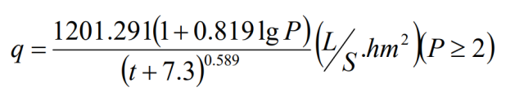  其中：P=2；t取30min计算得到暴雨强度为177.67L/S.hm²。  降雨前15分钟产生的雨水为初期雨水，本项目污染的初期雨水主要来自厂区储罐区及装卸区，则厂区汇水面积约3006m²（0.3006hm²），经计算项目初期雨水产生量为48.066m³/次，按平均15天可计算为一次初期雨水量，则每次需收集的初期雨水量约36m³/次，则初期雨水总产生量为1730m³/a。项目初期雨水收集池总容积（200m³）可完全收集项目产生的初期雨水。项目初期雨水经净化池隔油处理后通过园区污水管网排入园区污水调节池，由污水压力管最终进入临湘滨江产业园污水厂。厂区排水沟设置初期雨水控制阀，日常控制阀处于打开状态，下雨15min后人工关闭控制阀，确保初期雨水全部收集处理，另设置自用控制阀，将清净雨水引入排水窨井排入雨水管网。  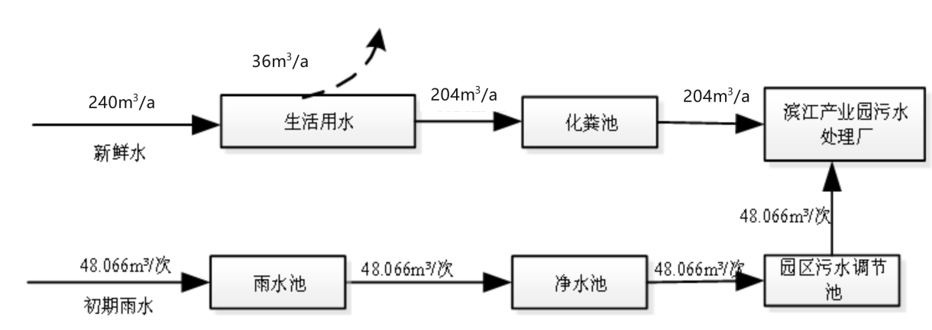  图2-1 本项目水平衡图  9、工程总平面布置  湖南创欧新能源科技有限公司年5万吨柴油仓储贸易一体建设项目位于湖南省岳阳临湘高新技术产业开发区绿色精细化工产业园，根据本项目生产的特点，总平面布置确定以下布置原则：合理组织功能分区；合理布置工艺车间，工艺流程顺畅；合理组织交通运输，物料运输方便快捷；合理布置各种设施，工艺、动力管线短捷；满足消防及其他国家规范要求。  本项目生产车间内总体布局按工艺顺序进行布置，主要包括综合楼、储罐区及辅房等，项目总平面布置功能分区清晰。生产车间主要为两套搅拌设备，生产设备总体上按工艺顺序进行布置，减少物料运输距离，工艺流程顺畅。平面布置在满足工艺流程顺畅的基础上，可最大限度减小项目污染物对外环境的影响。  综上所述，本项目全厂布局紧凑，工艺流程顺畅，功能分区明确，能够满足生产和加强环境管理要求，因此本项目厂区平面布置较为合理。
  对照内容 | 通知要求 | 项目变动 | 是否为重大变动
  性质 | 1建设项目开发、使用功能发生变化的 | 年产20万吨优化油项目变更为柴油仓储贸易一体建设（变更）项目，项目性质发生变化 | 是
  规模 | 2生产、处置或储存能力增大30%及以上的。3生产、处置或储存能力增大，导致废水第一类污染物排放量增加的。4位于环境质量不达标区的建设项目生产、处置或储存能力增大，导致相应污染物排放量增加的；位于达标区的建设项目生产、处置或储存能力增大，导致污染物排放量增加10%及以上的 | 项目不进行生产，储存能力未发生变化，污染物未增加 | 否
  地点 | 5重新选址；在原厂址附近调整（包括总平面布置变化）导致环境防护距离范围变化且新增敏感点的 | 无变化 | 否
  生产工艺 | 6新增产品品种或生产工艺（含主要生产装置、设备及配套设施）、主要原辅材料、燃料变化，导致以下情形之一：新增排放污染物种类的；位于环境质量不达标区的建设项目相应污染物排放量增加的；废水第一类污染物排放量增加的；其他污染物排放量增加10%及以上的。7物料运输、装卸、贮存方式变化，导致大气污染物无组织排放量增加10%及以上的。 | 项目不进行生产，储存能力未发生变化，原辅材料减少，污染物未增加 | 否
  环保措施 | 8废气、废水污染防治措施变化，导致第6条中所列情形之一或大气污染物无组织排放量增加10%及以上的。9新增废水直接排放口；废水由间接排放改为直接排放；废水直接排放口位置变化，导致不利环境影响加重的。10新增废气主要排放口；主要排放口排气筒高度降低10%及以上的。11噪声、土壤或地下水污染防治措施变化，导致不利环境影响加重的。12固体废物利用处置方式有委托外单位利用处置改为自行处置的；固体废物自行处置方式变化，导致不利环境影响加重的。13事故废水暂存能力或拦截设施变化，导致环境风险防范能力弱化或降低的。 | 无变化 | 否
  项目组成 |  |  | 原环评工程内容 | 变更后工程内容 | 备注
  主体工程 | 综合楼 |  | 2065.8m²；位于厂区北侧，高15m，共4层，主要用于办公、员工休息、以及产品质量检测 | 2065.8m²；位于厂区北侧，高15m，共4层，主要用于办公、员工休息、以及柴油质量检测 | 检测室改用于柴油质量检测，其余不变
  主体工程 | 生产车间 |  | 1971.2m²；位于厂区中部，高8m，共1层用于优化油生产 | / | 已完成建设，未安装设备，后续将不安装设备。
  储运工程 | 地上罐区 |  | 1757.7m²；拱顶储罐12个，用于原料及优化油储存) | 1757.72m²；拱顶储罐10个，用于柴油的储存 | 地上罐区设置1.2m高围堰，地面防渗防腐，拱顶储罐减少2个。
  储运工程 | 埋地罐区 |  | 277.2m²；拱顶双层卧式地埋储罐2个，用于原料储存 | / | 不建设埋地罐区
  辅助工程 | 卸车坪 |  | 972m²；位于厂区南侧，用于油品装卸 | 972m²；位于厂区南侧，用于油品装卸 | 不变
  辅助工程 | 辅房 |  | 332m²；砖混结构；配电间、发电间、微型消防室、消防泵房 | 332m²；砖混结构；配电间、微型消防室、消防泵房 | 不设置发电间
  辅助工程 | 门卫室 |  | 18m²；用于执勤 | 18m²；用于执勤 | 不变
  公用工程 | 给水 |  | 市政自来水管网供给 | 市政自来水管网供给 | 不变
  公用工程 | 排水 |  | 雨、污分流制，生活污水经化粪池排入生活污水管网，进入临湘高新区滨江污水处理厂处理；初期雨水经净化池隔油处理后经园区污水管网排入园区污水调节池，由污水压力管最终进入临湘滨江产业园污水厂 | 雨、污分流制，生活污水经化粪池排入生活污水管网，进入临湘高新区滨江污水处理厂处理；初期雨水经净化池隔油处理后经园区污水管网排入园区污水调蓄池，由污水压力管最终进入临湘滨江产业园污水厂 | 不变
  公用工程 | 消防 |  | 项目消防依据《建筑设计防火要求》设计 | 项目消防依据《建筑设计防火要求》设计 | 不变
  公用工程 | 供电 |  | 由园区电网接入 | 由园区电网接入 | 不变
  环保工程 | 废气 | 大小呼吸、调和、装卸等有机废气 | 通过油气回收装置回收至原料罐 | 装卸废气经油气回收后经冷凝吸附处理后经5m高排气筒高空排放。大、小呼吸废气经呼吸孔排放。 | 装卸废气经油气回收后经冷凝吸附处理后经5m高排气筒高空排放。大、小呼吸废气经呼吸孔排放
  环保工程 | 废水 | 生活污水 | 依托园区化粪池预处理满足《污水综合排放标准》（GB8978-1996）三级标准后进入临湘高新区滨江污水处理厂 | 经化粪池预处理后排入调蓄池后进入临湘高新区滨江污水处理厂进行处理 | 不变
  环保工程 | 噪声治理 |  | 选用低噪声设备，采取减振、吸声、隔声等措施 | 选用低噪声设备，采取减振、吸声、隔声等措施 | 不变
  环保工程 | 固废 | 生活垃圾 | 设置垃圾桶、垃圾箱，生活垃圾由环卫部门统一清理 | 设置垃圾桶、垃圾箱，生活垃圾由环卫部门统一清理 | 不变
  环保工程 | 固废 | 危险废物 | 废含油抹布和手套暂混入生活垃圾处理。清罐油泥由专业清洗公司外运，交由有资质的单位处理，隔油池油泥定期清捞，交由危废资质单位处理 | 废含油抹布和手套暂混入生活垃圾处理。清罐油泥由专业清洗公司外运，交由有资质的单位处理，隔油池油泥定期清捞，交由危废资质单位处理 | 不变
  环保工程 | 环境风险 |  | 分区防渗，设置围堰，制定风险应急预案等 | 分区防渗，设置围堰，制定风险应急预案等 | 不变
  环保工程 | 消防水池 |  | 项目设置1座576m³消防水池 | 项目设置1座576m³消防水池 | 不变
  环保工程 | 事故水池 |  | 项目设置1座560m³事故水池 | 项目设置1座560m³事故水池 | 不变
  环保工程 | 雨水池 |  | 项目设置1座200m³初期雨水收集雨水池 | 项目设置1座200m³初期雨水收集雨水池 | 不变
  环保工程 | 净化池 |  | 项目设置1座800m³净化池，主要用于初期雨水及事故废水隔油处理 | 设置1座800m³净化池，主要用于初期雨水及事故废水隔油处理 | 不变
  项目组成 |  |  | 建设内容及规模 | 备注
  主体工程 | 综合楼 |  | 2065.8m²；位于厂区北侧，高15m，共4层，主要用于办公、员工休息、以及柴油质量检测 | 已建
  主体工程 | 车间 |  | 1971.2m²；位于厂区中部，高8m。 | 已建，不进行生产
  储运工程 | 地上罐区 |  | 1757.7m²；拱顶储罐10个，用于柴油储存 | 已建，地上罐区设置1.2m高围堰，地面防渗防腐
  辅助工程 | 卸车坪 |  | 972m2；位于厂区南侧，用于油品装卸 | 已建
  辅助工程 | 辅房 |  | 332m²；砖混结构；配电间、微型消防室、消防泵房 | 已建
  辅助工程 | 门卫室 |  | 18m²；用于执勤 | 已建
  公用工程 | 给水 |  | 市政自来水管网供给 | 已建
  公用工程 | 排水 |  | 雨、污分流制，生活污水经化粪池排入生活污水管网，进入临湘高新区滨江污水处理厂处理；初期雨水经净化池隔油处理后经园区污水管网排入园区污水调蓄池，由污水压力管最终进入滨江污水处理厂 | 已建
  公用工程 | 消防 |  | 项目消防依据《建筑设计防火要求》设计 | 已建
  公用工程 | 供电 |  | 由园区电网接入 | 变发电间已建
  环保工程 | 废气 | 大小呼吸、装卸等有机废气 | 装卸废气经油气回收后经冷凝吸附处理后经5m高排气筒高空排放。大、小呼吸废气经呼吸孔排放 | 已建
  环保工程 | 废水 | 生活污水 | 依托园区化粪池预处理满足《污水综合排放标准》（GB8978-1996）中三级标准要求及滨江产业园污水处理厂纳污要求后进入临湘高新区滨江污水处理厂 | 已建
  环保工程 | 废水 | 初期雨水 | 初期雨水收集雨水池经隔油处理达《污水综合排放标准》（GB8978-1996）中三级标准要求及滨江产业园污水处理厂纳污要求后进园区污水管网进入临湘高新区滨江污水处理厂 | 已建
  环保工程 | 噪声治理 |  | 选用低噪声设备，采取减振、吸声、隔声等措施 | 已建
  环保工程 | 固废 | 生活垃圾 | 设置垃圾桶、垃圾箱，生活垃圾由环卫部门统一清理 | 已建
  环保工程 | 固废 | 危险废物 | 废含油抹布和手套暂混入生活垃圾处理。清罐油泥由专业清洗公司外运，交由有资质的单位处理，隔油池油泥定期清捞，交由危废资质单位处理 | 已建
  环保工程 | 环境风险 |  | 分区防渗，设置围堰，制定风险应急预案等 | 已建
  环保工程 | 消防水池 |  | 项目设置1座576m³消防水池 | 已建
  环保工程 | 事故水池 |  | 项目设置1座560m³事故水池 | 已建
  环保工程 | 雨水池 |  | 项目设置1座200m³初期雨水收集雨水池 | 已建
  环保工程 | 净化池 |  | 项目设置1座800m³净化池，主要用于初期雨水及事故废水隔油 | 已建
  工序 | 设备名称 | 型号规格 | 变更前数量（台/套） | 变更后数量（台/套） | 变化情况 | 备注
  生产 | 搅拌罐 | 50m³，φ2.8m×7.2m | 2 | 0 | 减少 | 未建，变更后不进行生产。
  生产 | 中转罐 | 50m³，φ2.8m×7.2m | 2 | 0 | 减少
  生产 | 雾化罐 | 50m³，φ2.8m×7.2m | 2 | 0 | 减少
  储存 | 立式储蓄罐 | 500m³，φ9m×9.9m | 2 | 2 | 不变 | 立式 铁材质 | 已建，9#、10#号罐改为柴油储存
  储存 | 立式储蓄罐 | 300m³，φ7.5m×8.3m | 4 | 6 | 增加 | 立式 铁材质 | 已建，3#-8#罐为转运罐
  储存 | 卧式双层储蓄罐 | 50m³，φ2.8×7.2m | 2 | 0 | 减少 | 地埋卧式双层铁罐 | 不建设
  储存 | 立式储蓄罐 | 50m³，φ2.8m×7.2m | 6 | 2 | 减少 | 立式铁材质 | 已建，1#-2#罐为转运罐
  检测 | 石油产品残碳测定仪 | / | 1 | 0 | 减少 | /
  检测 | 石油产品凝点测定仪 | / | 1 | 0 | 减少 | /
  种类 | 储罐类型 | 本项目实施后理论最大储存量 | 理论年最大转运量 | 备注
  柴油  储存 | 立式储蓄罐，500m³，φ9m×9.9m | 800m³,680t  (按2个储蓄罐计算) | 17241t | 单储罐储存按最大规模的85%计，柴油密度按0.85 t/m³计
  柴油  储存 | 立式储蓄罐，300m³，φ7.5m×8.3m | 1440m³，1224t(按6个储蓄罐计算), | 31035t | 单储罐储存按最大规模的85%计，柴油密度按0.85 t/m³计
  柴油  储存 | 立式储蓄罐，50m³，φ2.8m×7.2m | 80m³,68t（按2个储蓄罐计算） | 1724t | 单储罐储存按最大规模的85%计，柴油密度按0.85 t/m³计
  序号 | 名称 | 单位 | 变更前使用量 | 变更后使用量 | 最大存储量（含在线量） | 储存形势 | 储存位置 | 来源 | 备注
  原辅料
  1 | 脂肪酸甲酯（丙类） | t/a | 100000 | 0 | 600m³ | 罐装 | 常温、地面立式储蓄罐 | 外购 | 槽罐车运输
  2 | 液蜡  （丙类） | t/a | 70000 | 0 | 300m³ | 罐装 | 常温、地面立式储蓄罐 | 外购 | 槽罐车运输
  3 | 异丙醇  （丙类） | t/a | 29800 | 0 | 100m³ | 罐装 | 常温、地埋卧式双层铁罐 | 外购 | 槽罐车运输
  4 | 十六烷值改进剂（丙类） | t/a | 200 | 0 | 50m³ | 罐装 | 常温、地面立式储蓄罐 | 外购 | 槽罐车运输
  5 | 柴油 | t/a | / | 50000 | 2320m³ | 罐装 | 常温、地面立式储蓄罐 | 外购 | 槽罐车运输,仅储存
  能源
  6 | 水 | m³/a | 1200 | 1200 | / | / | / | / | /
  7 | 电 | 万kW·h/a | 1.5 | 1.5 | / | / | / | / | /
  序号 | 名称 | 理化性质
  1 | 柴油 | 主要由烷烃、烯烃、环烷烃、芳香烃、多环芳烃与少量硫、氮 (< 1g /kg) 及添加剂组成的混合物，分子式：C4H10-C12H26，沸点282-338℃，熔点-29.56℃，相对（水）密度：0.87-0.9，引燃温度：257℃，不溶于水，溶于醇类溶剂
工艺流程和产排污环节 | 1、施工期工艺流程：  变更项目储罐等设备已安装，项目施工期已过，施工期对周围环境影响较小。  2、营运期工艺流程  本项目营运期主要生产工艺流程见下图。  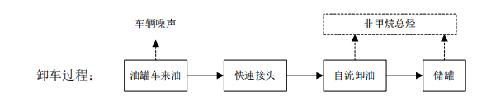  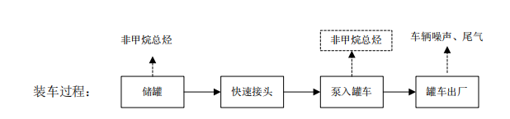  图2-2 本项目营运期工艺流程及产排污环节图  工艺流程简述：  （1）卸车流程：载有燃料油、柴油的密闭罐车停靠在卸车区，将其与卸油口快速接头连接好，打开储罐的开启阀门，闭合其他储罐阀门，通过管道将油品输送至相应的储罐储存。  （2）装车流程：油品运输罐车停靠在装车区，将其与卸油口快速接头连接好，打开储罐的开启阀门，通过泵将油品打入罐车油罐中。  产排污环节分析：  （1）废气：本项目营运期废气主要是储罐大小呼吸和装卸过程中产生的有机废气。  （2）废水：本项目营运期无生产废水产生，主要为生活污水。  （3）固体废物：本项目营运期固体废物主要为含有废抹布和手套、生活垃圾、清罐废渣、废水等。  （4）噪声：本项目营运期噪声主要是运输噪声。  表2-8 运营期主要污染工序一览表
  污染类别 | 污染源名称 | 产生工序 | 主要污染因子
  废水 | 生活污水 | 员工办公 | COD、氨氮、BOD₅、SS
  废水 | 清罐废水 | 油罐清洗 | COD、SS、石油类
  废气 | 废气 | 大小呼吸、装卸 | 非甲烷总烃
  噪声 | 设备噪声 | 设备运行 | 噪声
  固废 | 生活垃圾 | 日常生活、办公 | 垃圾
  固废 | 清罐废渣、废水 | 罐体清洁 | 危险废物
  固废 | 废含油抹布和手套 | 设备维护 | 危险废物
与项目有关的原有环境污染问题 | 1、原有项目基本概况  本项目购买临湘市临湘高新区滨江产业区工业用地用于项目建设，设有综合楼、生产车间、储罐区等。主要生产设备包括搅拌罐2台、中转罐2台、雾化罐2台、立式储罐12台、卧式双层罐2台等。项目建设内容主要包括主体工程、仓储工程、辅助工程、公用工程及环保工程等。其中主体工程包括生产车间；辅助工程包括办公室；公用工程包括给排水、供电系统；环保工程主要包括废气、废水、固废、噪声治理工程。2022年1月14日，取得了岳阳市生态环境局临湘分局的环境影响评价文件告知承诺制审批表“岳临环评【2022】15号”。2022年，湖南创欧新能源科技有限公司开始建设至今，其中，罐区及配套设施均已完成建设，生产设备未进行安装，以下内容均摘自原项目报告表  2、原有项目原辅材料及主要设备  表2-9 本项目主要原辅材料及动力消耗一览表  表2-10 主要生产单元、主要工艺、生产设施及设施参数表  - 现有工程工艺  原有项目使用外购的基础油（脂肪酸甲酯、液蜡、异丙醇）以及添加剂（十六烷值改进剂）为原料进行调和生产，生产出来的优化油用于外售。  工艺流程简述：  （1）管道输送、装卸入罐并计量：项目外购基础油由槽罐车送至厂内，通过输送管道连接，经油泵将基础油送至基础油罐，并计量。  （2）调和：调和主要包括搅拌和雾化。按比例向调和罐内打入基础油和添加剂，通过机械搅拌方式使原料充分混合后，通过泵进入中转罐充分静置，最后进入雾化罐，使原料进一步充分混合后即为成品优化油，搅拌和雾化属于物理混合工序，该过程中各物质之间不发生化学反应。项目调和温度为常温，调和过程属于纯物理混合搅拌，无任何化学反应。  （3）检验：由质检人员取样进行化验， 合格样品重新回收，不合格样品需要经过调整配方重新检验合格后回收。  （4）装载：成品油通过泵输送至油罐车，最后运送处厂外。  产排污环节分析：  （1）废气：原项目营运期废气主要是储罐大小呼吸和调和工序产生的有机废气。  （2）废水：原项目营运期无生产废水产生，主要为生活污水。  （3）固体废物：原项目营运期固体废物主要为含有废抹布和手套、废活性炭、生活垃圾。  （4）噪声：原有项目营运期噪声主要是运输噪声。  表2-11 原有项目主要污染工序一览表  4、原有项目主要产污及环保设施  （1）废水  原项目无生产废水外排，生活污水经三级化粪池处理达到《污水综合排放标准》(GB8978-1996)中的三级标准后，接入生活污水管网排入临湘高新区滨江产业园污水处理厂进行深度处理，初期雨水经净化池隔油处理后通过园区污水管网排入园区污水调节池，由污水压力管最终进入临湘滨江产业园污水厂。  表2-12 原项目污水产排情况一览表  （2）废气  原项目大小呼吸、调和、装卸等有机废气通过油气回收装置回收至原料罐。  表2-13 本项目废气产排情况一览表  （3）噪声  为了进一步降低生产过程中产生的噪声，建议建设单位采取如下治理措施：  ①尽量选用低噪声设备，做好设备保养，保持设备运行良好；  ②落实高噪声设备的减振、隔声、消声措施；  ③做好厂区内和沿厂界的绿化带建设。  根据工程分析，主要噪声为机械设备运行产生的噪声。项目采用两班制，生产时间为8：00-20:00。据现场调查，项目50米范围内没有声环境环境保护目标，不会对环境保护目标及周围环境造成影响。  经落实上述措施后，项目厂界噪声可达到《工业企业厂界环境噪声排放标准》3类标准，项目运营期间排放噪声对周边声环境影响在可接受范围内。  （4）固体废物  项目生产过程中产生的固体废物主要有生活垃圾、一般工业固废、危险废物。  表2-14 项目体废物产生情况一览表  5、原有项目环保手续履行及竣工验收情况  2022年1月14日，取得了岳阳市生态环境局临湘分局的环境影响评价文件告知承诺制审批表“岳临环评【2022】15号”。2022年，湖南创欧新能源科技有限公司开始建设至今，其中，罐区及配套设施均已完成建设，生产设备未进行安装。  6、原有项目总量控制情况  原项目已购买COD、氨氮总量分别为0.519t/a,，0.052t/a，VOCs的排放量为1.013t/a，已采取等量削减替代方案。  7、原有项目存在的主要问题  本项目属于变更项目，原项目主体工程已基本完成，生产设备未安装，未进行环保竣工验收，根据现场勘察可知，原有工程环保设施基本符合原有环评要求，尚未发现原有项目存在的环境问题。
  序号 | 名称 | 单位 | 年最大使用量 | 最大存储量（含在线量） | 储存形势 | 储存位置 | 来源 | 备注
  原辅料
  1 | 脂肪酸甲酯（丙类） | t/a | 100000 | 600m³ | 罐装 | 常温、地面立式储蓄罐 | 外购 | 槽罐车运输
  2 | 液蜡（丙类） | t/a | 70000 | 300m³ | 罐装 | 常温、地面立式储蓄罐 | 外购 | 槽罐车运输
  3 | 异丙醇（丙类） | t/a | 29800 | 100m³ | 罐装 | 常温、地埋卧式双层铁罐 | 外购 | 槽罐车运输
  4 | 十六烷值改进剂（丙类） | t/a | 200 | 50m³ | 罐装 | 常温、地面立式储蓄罐 | 外购 | 槽罐车运输
  能源
  5 | 水 | m³/a | 1200 | / | / | / | / | /
  6 | 电 | 万kW·h/a | 1.5 | / | / | / | / | /
  本项目使用基础油（脂肪酸甲酯、液蜡、异丙醇）以及添加剂（十六烷值改进剂）为原料进行调和生产，同时环评要求，原料均为外购的产品或副产品，禁止利用危险废物作为生产原料
  工序 | 设备名称 | 型号规格 | 数量（台/套） | 备注
  生产 | 搅拌罐 | 50m³，φ2.8m×7.2m | 2 | 立式铁材质；电脑控制全自动 | 两条生产线，每条生产搅拌罐、中转罐、雾化罐各一台
  生产 | 中转罐 | 50m³，φ2.8m×7.2m | 2 | 立式铁材质；电脑控制全自动 | 两条生产线，每条生产搅拌罐、中转罐、雾化罐各一台
  生产 | 雾化罐 | 50m³，φ2.8m×7.2m | 2 | 立式铁材质；电脑控制全自动 | 两条生产线，每条生产搅拌罐、中转罐、雾化罐各一台
  储存 | 立式储蓄罐 | 500m³，φ9m×9.9m | 2 | 立式 铁材质 | 优化油储存
  储存 | 立式储蓄罐 | 300m³，φ7.5m×8.3m | 2 | 立式 铁材质 | 脂肪酸甲酯储存
  储存 | 立式储蓄罐 | 300m³，φ7.5m×8.3m | 1 | 立式 铁材质 | 液蜡储存
  储存 | 立式储蓄罐 | 50m³，φ2.8m×7.2m | 1 | 立式 铁材质 | 十六烷值改进剂储存
  储存 | 卧式双层储蓄罐 | 50m³，φ2.8×7.2m | 2 | 地埋卧式双层铁罐 | 异丙醇储存
  储存 | 立式储蓄罐 | 300m³，φ7.5m×8.3m | 1 | 立式 铁材质 | 备用
  储存 | 立式储蓄罐 | 50m³，φ2.8m×7.2m | 5 | 立式 铁材质 | 备用
  检测 | 石油产品残碳测定仪 | / | 1 | 用于产品质量检测
  检测 | 石油产品凝点测定仪 | / | 1 | 用于产品质量检测
  污染类别 | 污染源名称 | 产生工序 | 主要污染因子
  废水 | 生活污水 | 员工办公 | COD、氨氮、BOD₅、SS
  废水 | 清罐废水 | 油罐清洗 | COD、SS、石油类
  废气 | 废气 | 大小呼吸、调和、装载 | VOCs
  噪声 | 设备噪声 | 设备运行 | 噪声
  固废 | 生活垃圾 | 日常生活、办公 | 垃圾
  固废 | 清罐废渣 | 罐体清洁 | 危险废物
  固废 | 废含油抹布和手套 | 设备维护 | 危险废物
  工序/生产线 | 装置 | 污染源 | 污染物 | 污染物产生 |  |  |  | 治理措施 |  | 污染物排放 |  |  |  | 排放时间（h/a）
   |  |  |  | 核算方法 | 废水产生量/ | 产生浓度/（mg/L） | 产生量/（t/a） | 工艺 | 效率/% | 核算方法 | 废水排放量/（m³/a） | 排放浓度/（mg/L） | 排放量（t/a） | 排放时间（h/a）
  办公 | 卫生间 | 生活污水 | COD | 产污系数法 | 1020（m³/a） | 285 | 0.291 | 厌氧+沉淀 | 15 | 物料衡算法 | 1020 | 242.25 | 0.247 | 2400
  办公 | 卫生间 | 生活污水 | BOD₅ | 产污系数法 | 1020（m³/a） | 129 | 0.132 | 厌氧+沉淀 | 9 | 物料衡算法 | 1020 | 117.39 | 0.120 | 2400
  办公 | 卫生间 | 生活污水 | SS | 产污系数法 | 1020（m³/a） | 200 | 0.204 | 厌氧+沉淀 | 50 | 物料衡算法 | 1020 | 100 | 0.102 | 2400
  办公 | 卫生间 | 生活污水 | NH₃-N | 产污系数法 | 1020（m³/a） | 22.6 | 0.023 | 厌氧+沉淀 | 3 | 物料衡算法 | 1020 | 21.92 | 0.022 | 2400
  生产 | 罐区 | 初期雨水 | COD | 产污系数法 | 1730（m³/a） | 300 | 0.519 | 隔油 | - | - | 1730（m³/a） | 300 | 0.519 | -
  生产 | 罐区 | 初期雨水 | BOD₅ | 产污系数法 | 1730（m³/a） | - | - | 隔油 | - | - | 1730（m³/a） | - | - | -
  生产 | 罐区 | 初期雨水 | SS | 产污系数法 | 1730（m³/a） | 200 | 0.346 | 隔油 | 30 |  | 1730（m³/a） | 140 | 0.242 | -
  生产 | 罐区 | 初期雨水 | NH₃-N | 产污系数法 | 1730（m³/a） | 30 | 0.052 | 隔油 | - |  | 1730（m³/a） | 30 | 0.052 | -
  生产 | 罐区 | 初期雨水 | 石油类 | 产污系数法 | 1730（m³/a） | 30 | 0.052 | 隔油 | 50 |  | 1730（m³/a） | 15 | 0.026 | -
  工序 | 污染源 | 污染物 | 污染物产生 |  |  |  |  | 治理措施 |  | 污染物排放 |  |  |  |  | 排放时间/h
  工序 | 污染源 | 污染物 | 核算方法 | 废气产生量/m³/h | 产生浓度/mg/m³ | 产生速率/kg/h | 产生量/t/a | 工艺 | 效率/% | 核算方法 | 废气排放量/m³/h | 排放浓度/mg/m³ | 排放速率/kg/h | 排放量/t/a | 排放时间/h
  大小呼吸 | 无组织 | VOCs | 产污系数法 | - | - | 0.506 | 3.643 | 油气回收 | 95 | 排污系数法 | - | - | 0.025 | 0.182 | 7200
  装卸 | 无组织 | VOCs | 产污系数法 | - | - | 11.04 | 6.624 | 油气回收 | 95 | 排污系数法 | - | - | 0.55 | 0.331 | 600
  调和 | 无组织 | VOCs | 产污系数法 | - | - | 2.778 | 10 | 油气回收 | 95 | 排污系数法 | - | - | 0.138 | 0.5 | 3600
  工序/生产线 | 装置 | 固体废物名称 | 固废属性 | 产生情况 |  | 处置措施 |  | 最终去向
   |  |  |  | 核算方法 | 产生量/（t/a） | 工艺 | 处置量/（t/a） | 最终去向
  办公生活 | / | 生活垃圾 | 生活垃圾 | 产污系数法 | 7.5 | 委托处置 | 7.5 | 垃圾填埋场
  跑冒滴漏 | 搅拌机等设备 | 废含油抹布和手套 | 第Ⅰ类一般工业固体废物 | 产污系数法 | 0.01 | 委托处置 | 0.01 | 混入生活垃圾处理
  清洗 | 罐体 | 清罐油泥 | 危险废物 | 产污系数法 | 25.3 | 委托处置 | 25.3 | 交由有资质的单位处理
  隔油沉淀 | 净化池 | 隔油池油泥 | 危险废物 | 产污系数法 | 0.148 | 委托处置 | 0.148 | 交由有资质的单位处理

三、区域环境质量现状、环境保护目标及评价标准
区域环境质量现状 | 1、大气环境质量现状  （1）达标区判定  本项目所在区域位于湖南省岳阳临湘高新技术产业开发区滨江片区绿色化工产业园，根据《环境影响评价导则 大气环境》（HJ2.2-2018），判定项目所在区域达标情况，优先采用国家或地方生态环境主管部门发布的近3年中相对完整的1个日历年环境质量公告或环境质量报告中的数据或结论。  项目所在区域达标判定数据来源于岳阳市生态环境局临湘分局公布的2023年临湘市城市环境空气质量数据。临湘市2023年区域环境空气质量数据见下表3-1。  表3-1 项目环境空气质量现状评价表  由上表可知，临湘市2023年大气污染物基本项目SO₂、NO₂、PM₁₀、CO、O₃达标，PM_{2.5}不达标，故本项目所在区域2023年为环境空气质量不达标区。  （2）补充大气环境监测  本项目主要特征因子为非甲烷总烃，为进一步了解区域环境质量，引用《湖南璟丰化工科技有限公司沿江化工搬迁升级新建生产项目环境影响报告书》的非甲烷总烃数据，湖南璟丰化工科技有限公司委托湖南亿科检测有限公司于2023年2月21日-27日对环境空气进行检测，监测位置位于本项目的西南侧100米位置处，监测指标为非甲烷总烃。  ①大气环境质量现状补充监测点位  本项目大气环境质量现状补充监测点位及监测因子详见下表。  表3-2 大气环境补充监测点位一览表  ②监测结果  表3-3 环境空气检测结果  根据监测结果显示，该区域环境空气中非甲烷总烃满足大气污染物综合排放标准详解》中关于非甲烷总烃环境质量标准：2mg/m³（一次值）。  2、地表水环境质量现状  项目所在地属湖南省岳阳临湘高新技术产业开发区滨江片区绿色化工产业园污水处理厂纳污范围，为了解项目区域地表水质量现状，本次评价引用《临湘高新区调区扩区规划环境影响评价》中W1、W2。  （1）监测点位  本次地表水现状监测共引用2个断面，具体见下表。  表3-4 地表水监测点位情况一览表  （2）监测时间、频次  W1：2022年3月23日~2022年3月25日，监测3天，每天采样一次。  W2：2023年9月5日~2023年9月~7日，监测3天，每天采样一次。  （3）监测和分析方法  按国家环保总局颁发的《环境监测技术规范》及《水和废水监测分析方法》中的有关规定和要求执行。  （4）现状监测结果统计与评价  地表水引用现状监测结果统计与评价见下表。由下表可知，W1、W2各监测因子均满足《地表水环境质量标准》（GB3838-2002）Ⅲ类水质标准要求。  表3-5 地表水引用环境质量监测结果一览表  3、声环境质量现状  厂界外50m范围内无声环境保护目标。  4、土壤环境质量现状  为了解项目土壤环境质量，引用《湖南璟丰化工科技有限公司沿江化工搬迁升级新建生产项目环境影响报告书》中的土壤数据，湖南璟丰化工科技有限公司委托湖南亿科检测有限公司于2023年3月4日-10日对项目拟建地油罐区西南侧、西北侧直线30米左右的S3、S4进行了土壤环境质量监测，监测指标为石油烃。  本项目土壤环境质量现状监测点位、监测因子及监测结果详见下表。  表3-6 土壤环境质量监测点位一览表  表3-7 环境土壤检测结果  根据监测结果显示，该区域环境石油烃满足《土壤环境质量建设用地土壤污染风险管控标准（试行）》（GB36600-2018）中筛选值中的第二类用地标准限值。  5、地下水环境质量现状  为了解项目地下水环境质量，引用《湖南璟丰化工科技有限公司沿江化工搬迁升级新建生产项目环境影响报告书》中的地下水检测数据，湖南璟丰化工科技有限公司委托湖南桓泓检测技术有限公司于2022年9月15日对项目拟建地油罐区西南侧、西北侧直线30米左右的点位10、点位11进行了地下水环境质量监测，监测指标为石油类。  本项目地下水环境质量现状监测点位、监测因子及监测结果详见下表。  表3-8 地下水环境质量监测点位一览表  表3-9 地下水环境质量检测结果  根据监测结果显示，该区域环境石油类能满足《地表水环境质量标准》（GB3838-2002）Ⅲ类标准限值。
  所在区域 | 监测项目 | 评价指标 | 现状浓度（ug/m³） | 标准值（ug/m³） | 占标率（%） | 是否达标
  临湘市 | SO₂ | 年平均质量浓度 | 5 | 60 | 8.33 | 是
  临湘市 | NO₂ | 年平均质量浓度 | 21 | 40 | 52.5 | 是
  临湘市 | PM₁₀ | 年平均质量浓度 | 48 | 70 | 68.57 | 是
  临湘市 | PM_{2.5} | 年平均质量浓度 | 37 | 35 | 105.71 | 否
  临湘市 | CO | 24h平均第95百分位数 | 1100 | 4000 | 27.5 | 是
  临湘市 | O₃ | 日最大8h平均第90百分位数 | 144 | 160 | 90 | 是
  编号 | 监测点位 | 位置 | 监测因子与监测频率
  编号 | 监测点位 | 位置 | 小时均值/一次浓度
  G1 | 璟丰厂内 | 厂界西南侧外100米处 | 非甲烷总烃
  点位名称 | 检测项目 | 采样日期及检测结果（单位：mg/m³） |  |  |  |  |  |  | 标准限值
  点位名称 | 检测项目 | 2.21 | 2.22 | 2.23 | 2.24 | 2.25 | 2.26 | 2.27 | 标准限值
  G1璟丰厂内 | 非甲烷总烃 | 0.19 | 0.14 | 0.18 | 0.17 | 0.23 | 0.16 | 0.14 | 2
  G1璟丰厂内 | 非甲烷总烃 | 0.14 | 0.19 | 0.16 | 0.16 | 0.16 | 0.15 | 0.14 | 2
  G1璟丰厂内 | 非甲烷总烃 | 0.14 | 0.14 | 0.14 | 0.14 | 0.16 | 0.14 | 0.13 | 2
  G1璟丰厂内 | 非甲烷总烃 | 0.16 | 0.15 | 0.14 | 0.12 | 0.15 | 0.15 | 0.13 | 2
  监测点号 | 断面位置 | 所在河流 | 执行标准
  W1 | 临湘工业园排污口下游500m | 长江 | GB3838-2002Ⅲ类
  W2 | 洋溪湖 | 洋溪湖 | GB3838-2002Ⅲ类
  断面 | 项目 | 浓度范围 | 最大标准指数 | 超标率% | 最大超标倍数 | 评价结果 | 标准值
  W1 临湘工业园排污口下游500m | 水温 | 10.4~27.4 | / | / | / | / | /
  W1 临湘工业园排污口下游500m | pH值 | 6.77~7.45 | 0.23 | 0 | 0 | 达标 | 6~9
  W1 临湘工业园排污口下游500m | 化学需氧量 | 13~16 | 80% | 0 | 0 | 达标 | 20
  W1 临湘工业园排污口下游500m | 五日生化需氧量 | 2.6~3.3 | 82.5% | 0 | 0 | 达标 | 4
  W1 临湘工业园排污口下游500m | 氨氮 | 0.238~0.326 | 32.6% | 0 | 0 | 达标 | 1
  W1 临湘工业园排污口下游500m | 总磷 | 0.06~0.13 | 65% | 0 | 0 | 达标 | 0.2（湖库0.05）
  W1 临湘工业园排污口下游500m | 总氮 | 1.18~1.97 | 197% | 0 | 0 | 超标 | 1
  W1 临湘工业园排污口下游500m | 高锰酸盐指数 | 1.9~2.6 | 43.3% | 0 | 0 | 达标 | 6
  W1 临湘工业园排污口下游500m | 溶解氧 | 5.76~8.94 | / | 0 | 0 | 达标 | ≥5
  W1 临湘工业园排污口下游500m | 氟化物 | 0.173~0.258 | 25.8% | 0 | 0 | 达标 | 1
  W1 临湘工业园排污口下游500m | 砷 | 0.00144~0.00393 | 7.86% | 0 | 0 | 达标 | 0.05
  W1 临湘工业园排污口下游500m | 汞 | ND | / | 0 | 0 | 达标 | 0.0001
  W1 临湘工业园排污口下游500m | 镉 | ND~0.00033 | 6.6% | 0 | 0 | 达标 | 0.005
  W1 临湘工业园排污口下游500m | 铅 | 0.00075~0.00124 | 2.48% | 0 | 0 | 达标 | 0.05
  W1 临湘工业园排污口下游500m | 铜 | 0.0024~0.0136 | 1.36% | 0 | 0 | 达标 | 1
  W1 临湘工业园排污口下游500m | 锌 | ND~0.017 | 1.7% | 0 | 0 | 达标 | 1
  W1 临湘工业园排污口下游500m | 悬浮物 | 6~11 | / | 0 | 0 | / | /
  W1 临湘工业园排污口下游500m | 氰化物 | ND | / | 0 | 0 | 达标 | 0.2
  W1 临湘工业园排污口下游500m | 挥发酚 | ND | / | 0 | 0 | 达标 | 0.005
  W1 临湘工业园排污口下游500m | 石油类 | ND~0.02 | 40% | 0 | 0 | 达标 | 0.05
  W1 临湘工业园排污口下游500m | 硫化物 | ND | / | 0 | 0 | 达标 | 0.2
  W1 临湘工业园排污口下游500m | 粪大肠菌群 | 840~1700 | 17% | 0 | 0 | 达标 | 10000
  W1 临湘工业园排污口下游500m | 阴离子表面活性剂 | ND | / | 0 | 0 | 达标 | 0.2
  W1 临湘工业园排污口下游500m | 六价铬 | ND | / | 0 | 0 | 达标 | 0.05
  W1 临湘工业园排污口下游500m | 锡 | 0.00128~0.00351 | / | 0 | 0 | / | /
  W1 临湘工业园排污口下游500m | 钴 | 0.00011~0.00021 | 0.021% | 0 | 0 | 达标 | 1
  W1 临湘工业园排污口下游500m | 银 | ND~0.00023 | / | 0 | 0 | / | /
  W1 临湘工业园排污口下游500m | 苯 | ND | / | 0 | 0 | 达标 | 0.01
  W1 临湘工业园排污口下游500m | 甲苯 | ND | / | 0 | 0 | 达标 | 0.7
  W1 临湘工业园排污口下游500m | 苯胺 | ND | / | 0 | 0 | 达标 | 0.1
  W1 临湘工业园排污口下游500m | 滴滴涕 | ND | / | 0 | 0 | 达标 | 0.001
  W1 临湘工业园排污口下游500m | 镍 | 0.0011~0.00501 | 25.05% | 0 | 0 | 达标 | 0.02
  W2洋溪湖 | pH值 | 7.2~7.3 | / | 0 | 0 | 达标 | 6-9
  W2洋溪湖 | 水温 | 25.6~26.6 | / | 0 | 0 | 达标 | /
  W2洋溪湖 | 溶解氧 | 7.82~8.12 | / | 0 | 0 | 达标 | ＜5
  W2洋溪湖 | 化学需氧量 | 12~15 | 0.75 | 0 | 0 | 达标 | 20
  W2洋溪湖 | 五日生化需氧量 | 3.1~3.8 | 0.95 | 0 | 0 | 达标 | 4
  W2洋溪湖 | 氨氮 | 0.27~0.29 | 0.29 | 0 | 0 | 达标 | 1
  W2洋溪湖 | 总氮 | 0.23~0.26 | 0.26 | 0 | 0 | 达标 | 1
  W2洋溪湖 | 铜 | 0.001L | / | 0 | 0 | 达标 | 1
  W2洋溪湖 | 锌 | 0.05L | / | 0 | 0 | 达标 | 1
  W2洋溪湖 | 氟化物 | 0.328~0.356 | 0.356 | 0 | 0 | 达标 | 1
  W2洋溪湖 | 砷 | 0.0013~0.0037 | 0.074 | 0 | 0 | 达标 | 0.05
  W2洋溪湖 | 汞 | 0.00004L | / | 0 | 0 | 达标 | 0.0001
  W2洋溪湖 | 镉 | 0.0001L | / | 0 | 0 | 达标 | 0.005
  W2洋溪湖 | 六价铬 | 0.004L | / | 0 | 0 | 达标 | 0.05
  W2洋溪湖 | 铅 | 0.001L | / | 0 | 0 | 达标 | 0.05
  W2洋溪湖 | 氰化物 | 0.004L | / | 0 | 0 | 达标 | 0.2
  W2洋溪湖 | 挥发酚 | 0.0003L | / | 0 | 0 | 达标 | /
  W2洋溪湖 | 石油类 | 0.01L | / | 0 | 0 | 达标 | 0.05
  W2洋溪湖 | 阴离子表面活性剂 | 0.05L | / | 0 | 0 | 达标 | 0.2
  W2洋溪湖 | 硫化物 | 0.01L | / | 0 | 0 | 达标 | 0.2
  W2洋溪湖 | 粪大肠菌群 | 470~540 | 0.054 | 0 | 0 | 达标 | 10000
  W2洋溪湖 | 铊 | 0.00003L | / | 0 | 0 | 达标 | /
  W2洋溪湖 | 氯化物 | 76.5~76.7 | / | 0 | 0 | 达标 | /
  W2洋溪湖 | 苯 | 0.0008L | / | 0 | 0 | 达标 | /
  W2洋溪湖 | 甲苯 | 0.001L | / | 0 | 0 | 达标 | /
  W2洋溪湖 | 二甲苯 | 0.0008L | / | 0 | 0 | 达标 | /
  W2洋溪湖 | 悬浮物 | 22~24 | / | 0 | 0 | 达标 | /
  监测项目 | 监测点位 | 监测因子 | 监测频次 | 执行标准
  土壤 | S3 | 石油烃 | 监测1天，1次 | 《土壤环境质量建设用地土壤污染风险管控标准（试行）》（GB36600-2018）中筛选值中的第二类用地标准限值
  土壤 | S4 | 石油烃 | 监测1天，1次 | 《土壤环境质量建设用地土壤污染风险管控标准（试行）》（GB36600-2018）中筛选值中的第二类用地标准限值
  检测项目 | 检测结果（单位：mg/kg） |  |  |  |  |  | 标准限值
  检测项目 | S3（0-0.5m） | S3（0.5-1.5m） | S3（1.5-3m） | S4（0-0.5m） | S4（0.5-1.5m） | S4（1.5-3m） | 标准限值
  石油烃 | 8.7 | 7.3 | 未检出 | 12.8 | 9.5 | 7.3 | 4500
  监测项目 | 监测点位 | 监测因子 | 监测频次 | 执行标准
  地下水 | 点位10 | 石油类 | 监测1天，1次 | 《地下水质量标准》（GB/T14848-2017）Ⅲ类标准限值，石油类参照执行《地表水环境质量标准》（GB3838-2002）
  地下水 | 点位11 | 石油类 | 监测1天，1次
  点位名称 | 检测项目 | 采样日期及检测结果（单位： | 标准限值
  点位名称 | 检测项目 | 9.15 | 标准限值
  周家冲居民点 | 石油类 | 0.01L | 0.05
环境保护目标 | 1、大气环境保护目标  本项目厂界外 500米范围内无自然保护区、风景名胜区、居住区、文化区等保护目标，存在农村地区中人群较集中的区域，详见下表所示。  表3-10 本项目大气环境保护目标一览表  2、水环境保护目标  表3-11 本项目水环境保护目标一览表  3、声环境保护目标  本项目厂界50米范围内无声环境保护目标。  4、地下水环境保护目标表  表3-12 本项目地下水环境保护目标一览表  5、土壤环境保护目标  表3-13 本项目土壤环境保护目标一览表  6、生态环境保护目标  项目位于湖南省岳阳临湘高新技术产业开发区滨江片区绿色化工产业园，项目为变更项目，不新增用地，用地范围内不涉及生态环境保护目标。
  名称 | 坐标/m |  | 保护对象 | 保护内容 | 环境功能区 | 相对厂址方位 | 相对厂界距离/m
  名称 | X | Y
  周家冲 | 287 | -107 | 村庄 | 居民，约10人 | 二类区 | 东南侧 | 325
  烂泥冲 | -165 | 111 | 村庄 | 居民，约10人 | 二类区 | 西北侧 | 186
  备注：坐标轴是以项目中心为原点，正东方向为X轴正向，正北方向为Y轴正向。
  项 目 | 目 标 | 方位 | 距厂界最近距离(m) | 功能性质 | 保护级别
  地表水环境 | 南干渠 | N | 50 | 排洪、农灌渠 | （GB3838-2002）中Ⅲ类标准
  地表水环境 | 长江 | E | 3850 | 渔业用水 | （GB3838-2002）中Ⅲ类标准
  项目 | 环境保护目标 | 等级 | 环境功能及保护级别
  地下水 | 区域地下水及周边散户地下水井 | Ⅲ类 | 《地下水质量标准》（GB/T14848-2017）
  项目 | 环境保护目标 | 等级 | 环境功能及保护级别
  土壤 | 项目厂址周边50m土壤 | 第二类用地标准限值 | 《土壤环境质量建设用地土壤污染风险管控标准（试行）》（GB36600-2018）
污染物排放控制标准 | 1、废气污染物排放标准  本项目废气主要为挥发性有机物（以 NMHC 作表征），执行《储油库大气污染物排放标准（GB 20950—2020》中表1和“5.3 企业边界排放限值”要求。同时，厂区内任意点挥发性有机物（以 NMHC 作表征）需满足《挥发性有机物无组织排放控制标准》(GB 37822-2019)中表 A.1 排放要求。  表3-14 厂界无组织废气排放执行标准限值一览表单位：mg/m³  表 3-15 厂内无组织废气排放执行标准限值单位：mg/m³  2、废水排放标准  本项目废水主要为职工生活污水，生活污水经污水经化粪池处理后《污水综合排放标准》（GB8978-1996）中三级标准要求及滨江产业园污水处理厂纳污要求后排入园区污水管网，经调蓄池泵入污水处理厂进行深度处理。初期雨水收集雨水池经隔油处理达《污水综合排放标准》（GB8978-1996）中三级标准要求及滨江产业园污水处理厂纳污要求后进园区污水管网，经临湘高新区滨江产业园污水处理厂处理达标后排放。详见下表。  表3-16 废水排放标准  3、噪声排放标准  项目运营期噪声排放执行《工业企业厂界环境噪声排放标准》（GB123458-2008）3类标准，具体见表3-16。  表3-16 工业企业厂界环境噪声排放标准  4、固体废弃物  一般工业固体废弃物的贮存场应符合《一般工业固体废物贮存和填埋污染控制标准》（GB18599-2020）及其修改单中相应标准；危险废物执行《危险废物贮存污染控制标准》（GB18597-2023）。
  项目 | 污染物 | 浓度限值
  厂界无组织废气 | 非甲烷总烃 | 4.0
  项目 | 污染物 | 排放限值 | 限值含义 | 监控位置
  厂区内无组织废气 | 非甲烷总烃 | 10 | 监控点处1h平均浓度值 | 在厂房外设置监控点
  厂区内无组织废气 | 非甲烷总烃 | 30 | 监控点处任意一次浓度值 | 在厂房外设置监控点
  项目 | 最高允许浓度
  项目 | GB8978-1996三级标准 | 污水处理厂纳污要求 | 本项目废水最终标准限值
  pH值 | 6~9 | 6~9 | 6~9
  COD | 500 | 500 | 500
  BOD₅ | 300 | 300 | 300
  氨氮 | / | 45 | 45
  SS | 400 | 350 | 350
  石油类 | 20 | / | 20
  要素分类 | 标准名称 | 适用  类别 | 标准限值 |  | 评价对象
  要素分类 | 标准名称 | 适用  类别 | 参数名称 | 限值 | 评价对象
  噪声 | 《工业企业厂界环境噪声排放标准》（GB12348-2008） | 3类 | 等效连续A声级 | 昼间65dB(A)  夜间55dB(A) | 厂界四周
总量控制指标 | 根据《国务院关于印发“十三五”生态环境保护规划的通知》（国发[2016]65号）确定项目纳入总量控制的污染物为化学需氧量（COD）、氨氮（NH₃-N）、二氧化硫（SO₂）、氮氧化物（NOx）。  根据项目特点，项目外排废水主要包括生活废水和初期雨水，生活废水经化粪池通过生活污水管排入临湘滨江产业园污水厂，生活废水COD、氨氮总量纳入滨江污水处理厂总量指标中。初期雨水经净化池隔油处理后通过园区污水管网排入园区污水调节池，由污水压力管最终进入临湘滨江产业园污水厂，初期雨水COD、氨氮排放量分别为0.519t/a,，0.052t/a，需申请COD、氨氮总量。

- 主要环境影响和保护措施
施工期环境保护措施 | 本项目为变更项目，除生产设备未安装外，其余如储罐区及配套设施均已安装。
运营期环境影响和保护措施 | 4.1、废气  4.1.1废气源强  （1）装卸台挥发油气  本项目在柴油入厂后需在装卸台区域进行装卸，在装卸过程中会产生油气。根据《散装液态石油产品损耗（GB/T 11085-89）中“表3 装车（船）损耗率、表4 卸车（船）损耗率”中参数核算，“柴油”装卸损耗按装卸0.12%计（装车损耗0.07%，卸车损耗0.05%）。本项目全年最大装卸量即为理论最大年转运量，为50000t/a，因此装卸台装卸挥发油气产生量约为60t/a。项目一年转运次数约26次，每次转运时间计24小时。  根据《储油库大气污染物排放标准》（GB20950-2020）中表1要求的油气处理装置效率限值，本次评价处理率按95%计，油气经油气回收装置回收后（回收效率为100%）经冷凝+吸附处理后，经过5m高排气筒排放，则装卸台装卸挥发油气产生量约为60t/a，经处理后排放量为3.0t/a。项目设置一个风机，集气量为1500m³/h，则装卸台装卸挥发油气产生量约为60t/a，96kg/h，64g/m³，排放量为4.81t/a，7.71kg/h，3.2g/m³，  同时，根据《储油库大气污染物排放标准》（GB20950-2020）中“4.1.1”要求：“4.1.1 通过汽车罐车收油，应采用密闭泵送或自流式管道系统，收油时从储罐内置换出的油气应密闭回收到汽车罐车内”和“4.3.1.2”求：“发油时产生的油气应密闭  （2） 储罐的大小呼吸  储罐的大呼吸是指储罐收发储液时候的呼吸。储罐收油时，由于页面逐渐升高，气相空间逐渐减小，罐内气相压力增大，当压力超过储罐安全控制压力时使呼吸阀打开，一定浓度的油蒸汽从呼吸阀排出，直到储罐停止收油，所呼吸出的油蒸汽造成了油品的蒸发损耗。当储罐向外发油时，因油面不断降低，罐内气相压力减小，当压力小于呼吸阀控制的真空度时，储罐开始吸入新鲜空气，由于油面上方油气没有饱和，促使油品蒸发速度加快，使油气重新达到饱和，罐内气相压力再次上升，可能有部分油气因压力过大，从呼吸阀逸出，大部分饱和蒸汽在下一次收油时被呼出。  储罐的小呼吸是指储液在没有收、发作业储存的情况下， 随着环境气温、压力在一天内昼夜周期变化，罐内气相温度、储液的蒸发速度、蒸汽浓度和蒸汽压力也随着变化，这种排出或通过呼吸阀储液蒸汽和吸入空气的过程所造成的储液损耗称作储罐的小呼圾损耗，在生产上也叫做储罐静止储存损耗。  本项目罐区共设2个500m³柴油固定顶储罐、6个300m³柴油固定顶储罐、2个固定顶储罐。本项目整个体系内装卸台、送油管道、发油管道，最终汇总于储罐。因此本次评价核算罐区大小呼吸的思路为：将储罐区的最大储存量作为大小呼吸的计算依据（最大储存量按罐体设计容量的85%计）。  表4-1 罐区储罐情况一览表  储罐蒸发损耗有小呼吸和大呼吸损耗之分，前者是由于温度变化引起的蒸发空间的热胀冷缩而产生的损耗，后者是与罐中液体变化有关的损耗。总蒸发损耗为小呼吸损耗Ly和大呼吸损耗Lw之和。其损耗量按下式估算：  ①呼吸排放（小呼吸）  呼吸排放是指贮罐静止储存时排放的废气，静止储存时，贮罐温度昼夜有规律地变化，白天温度升高，热量使化学品蒸气膨胀而造成挥发，晚间温度降低，吸入新鲜空气，为平衡蒸气压，蒸气从液相中蒸发，致使化学品液面上的气体达到新的饱和蒸气压，造成蒸气的挥发，上述过程昼夜交替进行，形成称为“小呼吸”的废气排放。固定顶罐的呼吸排放可用下式估算其污染物的排放量：  L_{B}=0.191×M[P/(100910-P)] ^{0.68} ×D^{1.73}×H^{0.51}×ΔT ^{0.45}×F_{P}×C×Kc  式中：  M——储罐内蒸气的分子量；  P——在大量液体状态下，真实的蒸气压力（Pa）；  D——储罐直径（m）；  H——平均蒸气空间高度（m）；  △T——一天之内平均温差（℃）；  F_{P} ——涂层因子（无量纲），根据油漆状况取值在1~1.5之间，取1.25；  C——用于小直径罐的调节因子（无量纲），直径在0~9m之间的罐体， C=1-0.0123×（D-9）²，罐径大于9m的C=1；  Kc——产品因子（石油原油Kc取0.65，其他液体取1.0）；  ②工作排放（大呼吸）  工作排放是由于人为的装料与卸料而产生的损失。因装料的结果，罐内压力超过释放压力时，蒸气从罐内压出；而卸料损失发生于液面排出，空气被抽入罐体内，因空气变成有机蒸气饱和的气体而膨胀，因而超过蒸气空间容纳的能力。可由下式估算固定顶罐的工作排放：  Lw=4.188×10⁻⁷×M×P×Kn×Kc  式中：LW——固定顶罐的工作损失（kg/m3投入量）；  Kn——周转因子（无量纲），取值按年周转次数（K）确定。  K ≤36，Kn=1；36 <K ≤220，Kn =11.467×K-0.7026；K>220，Kn=0.26  本次评价周转次数约为26次，Kn取1.0；Kc-产品因子（石油原油Kc取0.65，其他的有机液体取1.0，本次取1.0）。  为减少原料的挥发，本项目定期对储罐区采用喷淋水降温，同时储罐外层涂刷浅色涂层，储罐大小呼吸挥发油气以无组排放形式散入大气中。  ③项目储罐区无组织排放总量  本次评价对储罐的无组织排放量的计算参数如下表。
  名称 | 尺寸 | 容积（m³） | 数量（只） | 贮存物料名称 | 备注
  储罐区 | φ9m×9.9m | 500 | 2 | 柴油
  储罐区 | φ7.5m×8.3m | 300 | 6 | 柴油
  储罐区 | φ2.8m×7.2m | 50 | 2 | 柴油

运营期环境影响和保护措施 | 表4-2 本项目罐区无组织排放计算参数一览表  根据相关资料（有机溶剂储罐呼吸气的计算及防治措施，浙江化工，2010 年第41 卷第7 期，27-31页；浅谈影响储罐有机废气大小呼吸的因素及减缓措施，广东化工，2006年第33卷第7期，97-99页）内容，本次评价建议建设单位在储罐外表面喷涂浅色涂层，定期复涂，以增强阳关反射，减少太阳热量吸收，降低储罐内液体原料的温度，减少储罐内原料因吸热向气态转化，此举可减少年有机废气排放量约40%。因此，本项目罐区无组织废气排放量如下表。  表4-3 罐区无组织废气排放量（进行浅色涂层处理后）
  污染源 | 污染物比例 | M | P | D | H | T | F_{P} | C | K_{C} | K_{N} | 年周转量 |  | 单罐小呼吸排放量（kg/a） | 储罐数量（台） | 罐区小呼吸排放量（kg/a） | 大呼吸排放量（kg/m³） | 年周转体积 | 罐区大呼吸排放量（kg/a）
   |  |  |  |  |  |  |  |  |  |  | t | m³
  500m³ | 柴油 | 159 | 530（20℃） | 9 | 1.48 | 10 | 1.25 | 0.99 | 1.0 | 1 | 17241t | 20283 | 163.70 | 2 | 327.40 | 0.0353 | 20283 | 715.99
  300m³ | 柴油 | 159 | 530（20℃） | 7.5 | 1.24 | 10 | 1.25 | 1.006 | 1.0 | 1 | 31035t | 36511 | 110.87 | 6 | 665.24 | 0.0353 | 36511 | 1288.84
  50m³ | 柴油 | 159 | 530（20℃） | 2.8 | 1.12 | 10 | 1.25 | 1.04 | 1.0 | 1 | 1724t | 2028 | 19.79 | 2 | 39.58 | 0.0353 | 2028 | 71.59
  污染源位置 | 污染物名称 | 未涂层前污染物排放量（kg/a） | 涂层后污染物排放量（kg/a） | 面源高度（m） | 排放时间（h）
  储罐区 | NMHC | 3108.64 | 1865.18 | 10 | 8760

运营期环境影响和保护措施 | 表4-4 项目大气污染源排放情况汇总表  4.1.2非正产工况分析  本项目不存在锅炉、窑炉及生产设备，因此不存在停机（炉）过程中的非正常排放，但若油气处理系统发生故障会导致废气非正常排放。本次评价以该种情况发生频次1次/年计算，反应处理时间按30min计算，具体情况见下表。  表4-5 非正常排放参数表  建设单位应严格控制废气非正常排放，并采取以下措施：  ①制定环保设备例行检查制度，加强定期维护保养，发现风机故障、损坏或排风管道破损时，应立即停止生产活动，对设备或管道进行维修，待恢复正常后方正常运行。  ②定期检修活性炭吸附，确保治理效率符合要求；检修时应停止生产活动，杜绝废气未经处理直接排放。  ③设环保管理专员，对环保管理人员及技术人员进行岗位培训，委托具有专业资质的环境检测单位对项目排放的各类废气污染物进行定期监测。  4.1.3 废气污染治理设施  （1）正常工况下  本项目储存的柴油的真实蒸气压较小，有机废气挥发量较低，采用油气回收组装置对大小呼吸、装卸过程中产生的有机废气进行回收处理，回收效率能够达到95%以上，参照《排污许可证申请与核发技术规范 储油库、加油站》 (HJ 1118-2020)表 2 和表 C.1 内容，储油库排污单位废气治理可行技术包含：吸附、吸收、冷凝、膜分离、热力焚烧、催化燃烧或组合技术。  项目拟安装的油气处理装置（油气收集系统+冷凝、吸附单元+油气排放装置），与 HJ 1118-2020 中推荐的可行技术中的“吸附”基本一致，因此，本项目装卸废气处理设施是可行的。  （2）非正常工况下  本项目主要为设备生产及研发，且生产、研发过程中不适用炉窑、锅炉等供热，因此不存在非正常停机、停炉的情况。但是若出现厂区断电、区域停电等情况会造成油气处理系统失灵等非正常工况，针对以上情况需设置的环保措施为：  1）保证厂区内储备电源随时处于正常状态，便于油气处理系统及时反应开启供电。  2）一旦发生上述非正常工况，在储备电源供电后应在第一时间内停止作业程序，避免长时间非正常工况引发后续可能发生更多的非正常排放。  3）一旦发生上述非正常工况，应立即向新建区人民政府和新建区生态环境主管部门、安监主管部门等相关部门进行汇报。  4.1.4 环境影响分析  本项目采取《排污许可证申请与核发技术规范 储油库、加油站》 (HJ 1118-2020)中的推荐工艺，挥发油气经处理后可实现达标排放，因此本次评价认为建设单位落实上述环保措施后，废气排放对周边大气环境影响较小。  4.1.5监测计划  根据《固定污染源排污许可分类管理名录(2019 年版)》，本项目储罐区总容积为2900m³（其他危险品仓储（含油品码头后方配套油库，不含储备油库），则本项目建设完成后排污许可为登记管理，结合《排污许可证申请与核发技术规范 储油库、加油站》 (HJ 1118-2020)、《排污单位自行监测技术指南 总则》（HJ 819-2017）及企业目前监测要求。  表4-6 项目废气监测计划一览表  4.2、废水  4.2.1产排污环节、污染物及污染治理设施  本项目废水产污环节、污染物种类及污染治理设施详见下表：  表4-7 本项目废水产排污节点、污染物及污染治理设施情况一览表  4.2.2排放口设置情况  本项目废水排放口基本情况见下表。  表4-8 排放口基本情况一览表  4.2.3污染物产排情况  本项目生活污水产生及排放浓度情况见下表：  4-9 本项目污水产排情况一览表  源强核算说明：  本项目废水主要包括生活污水、初期雨水和清罐废水。  ①生活污水  项目劳动定员10人，年工作300天，参考《湖南省用水定额》（DB43/T388-2020），本项目员工生活用水定额按为80L/人·d，则项目生活用水量为0.8m³/d，年用水量为240m³/a。废水产生系数按照85%计算，则生活废水产生量为204m³/d（0.68m³/a）。项目生活污水污染物浓度参照《第二次全国污染源普查生活源产排污系数手册》（试用版）表6-5五区城镇生活源水污染物产污校核系数表中一般城市市区产污系数平均值，该类污水的主要污染物为COD（285mg/L）、BOD₅（129mg/L）、SS（200mg/L）、NH₃-N（22.6mg/L）。  ② 初期雨水是在降雨形成地面径流后10～15min的污染较大的雨水量。本环评要求企业对初期雨水进行收集，经净化池隔油处理达《污水综合排放标准》（GB8978-1996）中三级标准要求及滨江产业园污水处理厂纳污要求后，经净化池隔油处理后经园区污水管网排入园区污水调蓄池，最终由污水压力管进入临湘高新区滨江产业园污水厂。  ③清罐废水  油罐由专业公司清洗，根据初步设计提供资料，清罐废水产生量约为80m³ /次。清洗频次按3~5年1次考虑，根据项目实际情况，考虑储罐倒用等需要，厂内储罐实际每3年清洗1次，产生含油废水80m³，主要污染物浓度参照初步设计提供经验数据为石油类：300mg/L，COD：500mg/L，SS：300mg/L。由专业清洗公司统一收集处理，不外排。  项目水平衡见图2-1。  油罐由专业公司清洗，产生的洗罐废水由该公司统一收集处理，部分具有资质工业清洗企业列举如下表所示。  表4-10 危险废物处理资质单位部分可选名单  4.2.4处理可行性分析  生活污水依托污水处理厂处理可行性分析  临湘高新区滨江产业园污水处理厂设计处理规模为2万m³/d，用地面积约70亩。服务范围包括污水处理厂服务范围为园区内所有企业，项目位于其服务范围内，该污水处理厂于2017年11月至2019年4月进行提质改造工程，维持现有2万t/d 的处理规模不变，其出水水质提高至《城镇污水处理厂污染物排放标准》（GB18918-2002)中一级A标准控制；临湘高新区滨江产业园污水处理厂提质改造完成后主体工艺为Fentun反应+絮凝沉淀+水解酸化+臭氧催化氧化+后置絮凝沉淀。出水水质可稳定达到《城镇污水处理厂污染物排放标准》（GB18918-2002）一级A标准。  本项目废水排放量为0.8m³/d，仅占污水厂处理能力的0.004%，因此，项目员工生活污水经三级化粪池处理达到《污水综合排放标准》(GB8978-1996)中的三级标准后，接入生活污水管网排入临湘高新区滨江产业园污水处理厂作进一步处理，对纳污水体环境影响不大。  综上分析，本项目废水排入临湘高新区滨江产业园污水处理厂处理完全可行，且不会对该污水厂造成明显影响。  初期雨水处理可行性分析  初期雨水收集沉淀池规模：本项目初期雨水经雨水池收集，雨水收集池容积为200m³，本项目初期雨水量为48.006m³/次，项目初期雨水收集沉淀池容积为 200m³，故项目拟设的初期雨水收集沉淀池 规模能满足本项目初期雨水收集处理的要求。厂区排水沟设置初期雨水控制阀，日常控制阀处于打开状态，下雨15min后人工关闭控制阀，确保初期雨水全部收集处理，另设置自用控制阀，将清净雨水将清净雨水引入排水窨井排入雨水管网。  初期雨水经净化池隔油处理达《污水综合排放标准》（GB8978-1996）中三级标准要求及滨江产业园污水处理厂纳污要求后经净化池隔油处理后经园区污水管网排入园区污水调节池，由污水压力管最终进入临湘滨江产业园污水厂，综上措施合理可行。  4.2.5项目废水监测计划  参照《固定污染源排污许可分类管理名录(2019 年版)》，《排污许可证申请与核发技术规范 储油库、加油站》(HJ 1118-2020)，项目环境监测计划见表 4-11。因本项目建设完成后，全厂生活及工艺废水进行预处理后回用于厂区内无外排，因此无需进行外排综合废水监测，同时因本项目可能存在在雨季或大暴雨天气下的过量雨水外排至周边地表水，因此对雨水池设定监测计划。  表4-11 项目废水监测计划一览表  4.3、噪声  项目噪声主要来源于有卸油泵、发油泵等设备运行时产生的噪声，其噪声值在65~85dB(A)之间  （1）噪声源源强分析  根据《环境影响评价技术导则 声环境》（HJ 2.4—2021），室外噪声源强调查详见下表：  表4-12 工业企业噪声源强调查清单（室外声源）  （2）噪声影响及达标分析  本环评将设备所产生的噪声视为点源噪声进行预测，采用声能衰减和噪声级叠加模式。  点声源距离衰减公式：  Lp(r)=Lp(r₀)－20Lg（r/r₀）  式中：L_{p}（r）——距声源r处的声级值，dB（A）；  L_{p}（r₀）——参考位置r_{o}处的声级值，dB（A）；  r——预测点至声源的距离，m；  r₀——参考点距声源的距离，m；  噪声级叠加模式：  式中：L总——多个噪声源的合成声级，dB(A)；  Li——某噪声源的噪声级，dB(A)；  本环评对工作时的环境昼间、夜间噪声进行预测，噪声影响预测结果见下表。  表4-13 噪声影响预测结果单位  由上表可知：项目厂界四周噪声贡献值昼间均可达到《工业企业厂界环境噪声排放标准》（GB12348-2008）3类标准。项目在落实本报告提出的降噪措施后，项目运营期产生的噪声均符合标准，对周边声环境影响较小。  （3）降噪措施、厂界和环境保护目标达标情况分析  为了进一步降低生产过程中产生的噪声，建议建设单位采取如下治理措施：  ①尽量选用低噪声设备，做好设备保养，保持设备运行良好；  ②落实高噪声设备的减振、隔声、消声措施；  ③做好厂区内和沿厂界的绿化带建设。  根据工程分析，主要噪声为机械设备运行产生的噪声。项目采用两班制，生产时间为8：00-20:00。据现场调查，项目50米范围内没有声环境环境保护目标，不会对环境保护目标及周围环境造成影响。  经落实上述措施后，项目厂界噪声可达到《工业企业厂界环境噪声排放标准》3类标准，项目运营期间排放噪声对周边声环境影响在可接受范围内。  （4）噪声监测计划  参照《排污单位自行监测技术指南 总则》（HJ 819-2017），厂界环境噪声每季度至少开展一次监测，夜间生产的要监测夜间噪声。本项目边界噪声监测计划见下表：  表4-14 项目噪声监测计划一览表  4.4、固体废物  4.4.1固体废物产生  项目生产过程中产生的固体废物主要有生活垃圾、危险废物。  ①生活垃圾  项目有员工10人，所产生的生活垃圾按0.5kg/人·日计算，日产生生活垃圾5kg，年产生量1.5t（按年运作300天计），生活垃圾交由环卫部门统一清运。  ②危险废物  清罐油泥：固体污染物主要为清罐时油罐罐底油泥，主要是由长期储油过程的罐壁垢（属腐蚀生成的氧化铁屑） 以及残存油品，储罐每3年清洗一次， 清洗过程中油泥的产生量参照《油罐底泥的减量化和资源化技术》 （石油与天然气化工第33期第5卷）统计资料，油泥产生量按罐容的1%进行计算，项目油泥废渣产生量共计2.9m³，油泥密度约872.9kg/m³，储罐油泥产生量为25.3t/次。储罐油泥属于危险废物（HW49，900-041-49），由专业清洗公司外运，送有资质单位处理。  隔油池油泥：项目初期雨水经隔油沉淀处理后排放，隔油池油泥产生量为0.148t/a，属于危险废物（HW49，900-041-49），定期清捞，委托危废资质单位处理。  废含油抹布和手套：属于危险废物（HW49，900-041-49），该部分产生量预计为0.01吨/年，暂存于危废暂存间，委托危废资质单位处理。  废活性炭：项目装卸废气采用油气回收+冷凝+吸附进行处理，吸附过程中将产生废活性炭，参照《江西省科灵科技发展有限公司9000立方0#柴油仓储项目环境影响评价报告表》分析，废活性炭产生量为2.5t/a。废活性炭属于危险废物（HW49，900-039-49），废活性炭定期更换，交由有资质单位进行处置。  具体产生情况见下表：  表4-15 项目体废物产生情况一览表  4.4.2固体废物贮存方式、利用处置方式、环境管理要求  根据固体废物性质及成份的不同，采取相应的处理及处置措施，尽量实现固体废物的资源化、减量化和无害化。  （1）生活垃圾  本项目在综合楼设置垃圾桶，收集生活垃圾，由环卫部门清运。  （2）一般工业固废  本项目设置一般工业固废暂存间位于库房内，用于临时存放一般固体废物，产生的一般固废必须及时清理，不在厂内长时间堆放。一般工业固体废物贮存严格执行《一般工业固体废物贮存和填埋污染控制标准》（GB 18599-2020）防渗漏、防雨淋、防扬尘等环境保护要求。  （3）危险废物  ①建设要求  厂内危险废物暂存区防渗的建设须请有资质单位进行设计和施工，必须满足《危险废物贮存污染控制标准》（GB 18597-2023）中的规定，即应采取以下措施：  a.危险废物暂存区周边应设计围堰，防止污染物外泄；  b.有安全照明设施和消防措施；  c.存放区必须有耐腐蚀的硬化地面，且表面无裂隙；  d 根据《危险废物识别标志设置技术规范》（HJ1276-2022）设置标识标牌。  ②日常管理要求  a.须做好危险废物情况的纪录，记录上须注明危险废物的名称、来源、数量、特性和包装容器的类别、入库日期、堆放区域、废物出库日期及接收单位名称；  b.加强固废在厂内和厂外的转运管理；  c.定期对地面进行检查，发现破损，应及时进行修理；  d.危险废物暂存间必须按《环境保护图形标志-固体废物贮存（处置）场》（GB  15562.2-1995）的规定设置警示标志；  e.贮存容器应有明显标志，具有耐腐蚀、耐压、密封和不与所贮存的废物发生反应等特性。  4.5、地下水、土壤  （1）污染源、污染类型及污染途径  项目对地下水和土壤环境可能造成影响的是柴油等物质泄露，以及事故废水可能进入地下水层造成地下水水质污染和土壤污染的可能。本项目对地下水和土壤产生污染的途径主要为渗透污染。  （2）源头控制措施  1）对管道、设备、污水储存及处理构筑物等严格检查，有质量问题的及时更换，阀门采用优质产品，防止和降低"跑、冒、滴、漏"；  2）所有容器均做防腐处理。禁止在厂区内任意设置排污水口，全封闭，防止流入环境中；  3）对必须地下走管的管道、阀门设专用防渗管沟，管沟上设活动观察顶盖，以便 出现渗漏问题及时观察、解决，管沟与污水集水井相连，并设计合理的排水坡度，便于废水排至集水井，然后统一排入污水收集池；  4）日常防止固废因淋溶对土壤、地下水造成的二次污染；  5）为了防止突发事故，污染物外泄，造成对环境的污染，厂区应设置专门的事故应急池及安全事故报警系统，一旦有事故发生，被污染的消防水、冲洗水等直接流入事故应急池。  （3）分区防控措施  为防止生产过程中跑、冒、滴、漏的物料腐蚀、污染厂区地面及土壤，进而污染土壤、地下水，在项目设计、施工中，应对厂区进行防渗分区并分区防渗处理，原则如下：  1）将厂区分为非污染防治区、污染防治区。污染区包括生产、贮运装置及污染处 理设施区；其污染防治区以外的区域为非污染防治区。  2）根据污染区通过各种途径可能进入地下水环境的各种有毒有害原辅材料、中间物料、产品的泄漏量及其他各类污染物的性质、产生和排放量，将污染防治区进一步分为一般污染防治区、重点污染防治区。  3）非污染防治区不进行防渗处理，一般污染防治区、重点污染防治区分别设计防渗方案。一般污染防治区参照《石油化工工程防渗技术规范》（GB/T50934-2013）和《一般工业固体废物贮存、处置场污染控制标准》（GB18599-2001）制定防渗设计方案。重点污染防治区参照《石油化工工程防渗技术规范》（GB/T50934-2013）和《危险废物贮存污染控制标准》（GB18597-2001）制定防渗设计方案。  项目污染防治防渗分区情况如下表，重点及一般污染防治区详见下表。  表4-16 项目防渗分区识别表  （3）跟踪监测要求  参照《排污单位自行监测技术指南 总则》（HJ 819-2017），涉重金属、难降解类有机污染物等重点排污单位排污单位厂界周边的土壤、地下水每年至少监测一次。项目地下水、土壤监测计划如下。  表4-17 地下水、土壤监测计划  4.6、环境风险分析  环境风险评价的目的是分析和预测建设项目存在的潜在危险、有害因素，项目建设和运行期间可能发生的突发性事件或事故（一般不包括人为破坏及自然灾害），引起有毒有害和易燃易爆等物质的泄漏所造成的人身安全与环境影响和损害程度。提出合理可行的防范、应急与减缓措施，以使建设项目的事故率、损失和环境影响达到可接受的水平。  （1）风险调查  按《建设项目环境风险评价技术导则》（HJ169-2018）附录 B 对项目所涉及的有毒有害、易燃易爆物质进行危险性识别和综合评价。本项目涉及的风险物质主要为柴油等。  （2）环境风险潜势初判  ①危险物质及工艺系统危险性（P）的分级  1、危险物质数量与临界量比值（Q）  根据《建设项目环境风险评价技术导则》（HJ/T169-2018）附录 C、《企业突发环境事  件风险分级方法（发布稿）》（HJ 941-2018）附录 A 和《危险化学品重大危险源辨识》  （GB18218-2018）中关于物质临界量计算 P 值。  当存在多种危险物质时，按下列式子计算物质总量与其临界量比值 Q；。  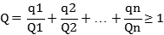  式中：q 1、q 2、….q n ——每种危险物质的最大存在总量，t；  Q 1、Q 2、….Q n ——每种危险物质的临界量，t。  当 Q＜1 时，该项目环境风险潜势为 I。  当 Q≥1 时，将 Q 值划分为：（1）1≤Q＜10；（2）10≤Q＜100；（3）Q≥100。  表4-18 项目涉及的危险物质最大储存量及临界量  由上表可知，本项目危险物质数量与临界量比值 Q 为 0.10826＜1，判断项目环境风险潜势为Ⅰ，进行简单分析。  （3）环境风险识别及影响途径  项目存在的主要风险为废气事故排放、风险物质泄漏、火灾、爆炸产生的次生污染事件。  1、废气事故排放  油气回收系统非正常运转时，装卸过程中所产生的挥发油气将直接排入大气中，造成短时间的附近区域污染物浓度超标，造成一定程度的环境污染。  2、风险物质泄漏  油品储存中需进行物料输送；在物料输送过程中，由于投料管路或阀门破损将导致油品泄漏。由于企业已在储罐区设置围堰，油品泄漏可控制在一定范围内，对周边环境影响较小。  3、火灾、爆炸产生的次生污染事件  本项目在油品储存中涉及易燃危险化学品，且存在爆炸极限。若在生产过程中由于设备或者工人操作失误，产生柴油泄漏，并挥发形成爆炸性混合气体，达到爆炸极限，在遇到明火或高温条件下，将产生火灾；若泄漏易燃液体挥发，在空气中形成的混合物达到爆炸极限，将发生爆炸，这些安全事故将导致装卸区输送油罐、柴油储罐等容器中危险化学品的大量泄漏，引起环境污染。  （4）环境风险防范措施  1、大气风险防范措施  本项目大气环境风险主要为当柴油储罐破损时，泄漏的柴油会对周围环境空气、敏感点的产生不利影响。针对大气环境风险，企业已在储罐区设围堰（围堰高度为1.2m），并且围堰与消防事故池相连，一旦发生环境风险事故时应用大量喷淋水冲洗泄漏处，避免柴油遇明火或高温发生火灾、爆炸情况。采取以上环境风险防范措施，可使柴油泄漏对周围环境空气产生的环境风险降至最低。  2、地表水环境风险防范措施  本项目对地表水可能造成风险影响的主要为泄漏的柴油环境风险。针对地表水环境风险，企业已在储罐区设围堰（围堰高度1.2m），并且围堰与消防事故池相连，并且消防事故池保持空置（不含水）状态。采取以上环境风险防范措施，可使柴油泄漏对周围地表水环境产生的环境风险降至最低。  3、地下水环境风险防范措施  本项目地下水环境风险主要发生在污水处理设施、隔油池、消防事故池、初期雨水池和储罐区。如果发生泄漏，在对各类池体和储罐区地面没有作任何处理的情况下，泄漏的液体会沿着裂隙以捷径式入渗的方式快速进入含水层从而随地下水流进行迁移，从而对地下水造成污染。针对地下水环境风险，建议企业对本项目储罐区和污水处理设施、隔油池、消防事故池、初期雨水池及连接管道等区域按照防渗要求进行设计，同时安排日常巡检人员，定期跟踪监测，一旦发生泄漏，快速启动应急防范措施，采取工程措施切断（源头控制、分区防控）污染源。  4、“环境风险三级防控”措施  针对本项目情况，建设单位已设立“环境风险二级防控”要求，具体如下：  1）一级防控体系：储罐区设置围堰，同时配备其他配套设施（如导流设施、输送泵等），防止污染雨水和事故泄漏造成的环境污染。  2）二级防控体系：建设消防事故水池及其配套设施（如事故导排系统），防止较大事故泄漏物料和消防废水造成的环境污染。  3）三级防控体系：对于污水处理设施除保证日常废水正常处理停留外，应加设应急池以避免万一发生的环境风险事故产生的应急废水。  5、建筑等级与设备方面的防范措施  项目在建筑等级与设备方面应注意以下几点：  1）厂区供电采用双回路电源供电以及备用电源，以保证供电的连续性。  2）各装置按生产类别划分，主要装卸区、罐区耐火等级不低于二级，建筑物设计按《建筑设计防火规范》（GB50016-2014）执行。各建构筑物之间、建构筑物与道路、电杆及厂房之间，要按火灾危险类别和环境情况保持安全距离。  3）所有设备、罐体的设计、选购、安装均应按有关规范、标准进行。管材、壁厚、阀门选择及管道安装时严格把关，以防物料泄漏。  4）柴油储罐应设置自动报警信号及自动和手动紧急泄压措施。  5）所有压力容器的设计均按有关规范、标准进行，并配有安全阀、爆破片、紧急放空阀、紧急切断装置等超压保护装置。  6）设避雷装置及防雷接地设施，所有用电设备的金属外壳均采取保护接地，各厂房及整个装置区构成接地网络，对易产生静电的场所采取接地干线以起保护作用。工艺生产过程中产生静电的设备和管道及输送易燃、易爆的物料管线作防静电接地。  6、柴油贮存要求、危险废物转运要求  严格按照《危险化学品安全管理条例》要求加强危险化学品物料在储运及使用过程中的管理。  1）合理规划柴油运输车入厂、出厂时间。不得在居民聚居点、行人稠密地段、政府机关、名胜古迹、风景游览区停车，如必须在上述地区进行装卸作业或临时停车，应采取安全措施征得当地公安部门同意。  2）应严格执行《危险废物转移联单管理办法》及其他有关规定的要求。  3）柴油储罐、输送管道必须完好无损，没有腐蚀、污染、损毁等缺陷。  4）危险废物的贮存和运输应严格按照《危险废物收集贮存运输技术规范》（HJ2025-2012）等有关规定执行，在贮存和运输过程中一旦发生意外事故，贮存、运输单位及相关部门应根据风险程度采取如下措施：  a、设立事故警戒线，启动应急预案，并按《环境保护行政主管部门突发环境事件信息报告办法（试行）》（环发[2006]50 号）要求进行报告。  b、若造成事故的危险废物具有剧毒性、易燃性、爆炸性或高传染性，应立即疏散人群，并请求环境保护、消防、医疗、公安等相关部门支援。  c、对事故现场受到污染的土壤和水体等环境介质应进行相应的清理和修复。  d、清理过程中产生的所有废物均应按危险废物进行管理和处置。  （5）风险评价结论  项目风险主要是泄漏风险、燃爆风险、火灾风险。从环境保护角度来说，本项目不构成重大危险源，在建设单位按照评价的建议落实本报告及安全预评价要求提出的各项风险措施，加强对员工的安全操作培训，工人做到按要求和规范操作，杜绝人为操作失误而引起的泄漏、火灾、爆炸事故发生；同时制定完善、有效的环境应急预案，保证在发生事故时能采取有效的措施及时控制事故，防止事故蔓延，做好事后环境污染治理工作的前提下，项目的环境风险是可以接受的。  表4-19 建设项目环境风险简单分析内容一览表  项目相关信息及评价说明：环境风险防控和应急措施制度建立，环境风险防控的重点岗位的责任人或责任机构明确，定期巡检和维护责任制度落实。企业注重安全生产方面的工作，组织人员在安全生产、环境风险管理等方面进行较为详细的规定，并编制较完备的管理制度。各项安全生产制度及环境风险管理制度中建立环境风险防控及应急制度制度，明确环境风险防控的重点岗位的责任机构及责任人，并落实定期巡检和维护责任制度，一定程度上对环境风险进行有效的防控。  4.7、监测计划  根据《排污单位自行监测技术指南 总则》（HJ819-2017）制定了监测方案：  表4-20 监测计划一览表  4.8、环保投资估算  项目总投资约1000万元，项目现有环保设施投资为100万元，占总投资比例为9.9%，详见下表。  表4-15 环保投资估算一览表 单位：万元
  编号 | 污染源 | 污染物 | 产生量（kg/a） | 去除率（%） | 排放量（kg/a）
  1 | 储罐区大小呼吸 | 非甲烷总烃 | 3108.64 | 40 | 1865.18
  2 | 装卸损失 | 非甲烷总烃 | 60000 | 95 | 3000
  合计 |  |  | 63108.64 | - | 4865.18
  污染物名称 | 非正常工况 |  | 产生情况
  污染物名称 | 发生频次 | 持续时间 | 产生量（kg/次） | 产生浓度（g/m³）
  装卸区的NMHC | 1次/年 | 30min | 48kg/h | 64g/m³
  罐区的NMHC为无组织排放，不计算非正常工况
  监测内容 | 监测点位 | 监测指标 | 监测频率 | 执行标准
  无组织废气 | 厂界 | NMHC | 1次/年 | 《储油库大气污染物排放标准（GB 20950—2020》中表1和“5.3 企业边界排放限值”要求
  产排污环节 | 废水类别 | 污染物种类 | 污染治理设施 |  |  |  |  |  | 排放去向 | 排放方式 | 排放规律
  产排污环节 | 废水类别 | 污染物种类 | 污染治理设施编号 | 污染治理设施名称 | 污染治理设施工艺 | 设计处理水量（t/h） | 是否为可行技术 | 污染治理设施其他信息 | 排放去向 | 排放方式 | 排放规律
  办公生活 | 生活污水 | pH  COD  BOD₅  SS  NH₃-N | TW001 | 化粪池 | 厌氧+沉淀 | / | 是 | 三级化粪池 | 临湘高新区滨江产业园污水处理厂 | 间接排放 | 不定期排放
  初期雨水 | 初期雨水 | 石油  类、SS | TW002 | 净化池 | 隔油 | / | 是 | / | 临湘高新区滨江产业园污水处理厂 | 间接排放 | 不定期排放
  油罐清洗 | 清洗废水 | COD、  SS、石油类 | / | / | / | / | / | / | 专业清洗公司统一收集处理 | 不外排 | /
  排放口编号 | 排放口名称 | 排放口类型 | 排放口地理坐标 |  | 其他信息 | 排放口设置是否符合要求
  排放口编号 | 排放口名称 | 排放口类型 | 经度 | 纬度 | 其他信息 | 排放口设置是否符合要求
  DW001 | 生活污水排口 | 生活污水排口 | 113.384127 | 29.61951 | / | 是
  DW002 | 初期雨水排口 | 初期雨水排口 | 113.384990 | 29.617380 | / | 是
  工序/生产线 | 装置 | 污染源 | 污染物 | 污染物产生 |  |  |  | 治理措施 |  | 污染物排放 |  |  |  | 排放时间（h/a）
   |  |  |  | 核算方法 | 废水产生量/ | 产生浓度/（mg/L） | 产生量/（t/a） | 工艺 | 效率/% | 核算方法 | 废水排放量/（m³/a） | 排放浓度/（mg/L） | 排放量（t/a） | 排放时间（h/a）
  办公 | 卫生间 | 生活污水 | COD | 产污系数法 | 240（m³/a） | 285 | 0.068 | 厌氧+沉淀 | 15 | 物料衡算法 | 204 | 242.25 | 0.049 | 2400
  办公 | 卫生间 | 生活污水 | BOD₅ | 产污系数法 | 240（m³/a） | 129 | 0.031 | 厌氧+沉淀 | 9 | 物料衡算法 | 204 | 117.39 | 0.024 | 2400
  办公 | 卫生间 | 生活污水 | SS | 产污系数法 | 240（m³/a） | 200 | 0.048 | 厌氧+沉淀 | 50 | 物料衡算法 | 204 | 100 | 0.020 | 2400
  办公 | 卫生间 | 生活污水 | NH₃-N | 产污系数法 | 240（m³/a） | 22.6 | 0.0054 | 厌氧+沉淀 | 3 | 物料衡算法 | 204 | 21.92 | 0.0045 | 2400
  生产 | 罐区 | 初期雨水 | COD | 产污系数法 | 1730（m³/a） | 300 | 0.519 | 隔油 | - | - | 1730（m³/a） | 300 | 0.519 | -
  生产 | 罐区 | 初期雨水 | BOD₅ | 产污系数法 | 1730（m³/a） | - | - | 隔油 | - | - | 1730（m³/a） | - | - | -
  生产 | 罐区 | 初期雨水 | SS | 产污系数法 | 1730（m³/a） | 200 | 0.346 | 隔油 | 30 |  | 1730（m³/a） | 140 | 0.242 | -
  生产 | 罐区 | 初期雨水 | NH₃-N | 产污系数法 | 1730（m³/a） | 30 | 0.052 | 隔油 | - |  | 1730（m³/a） | 30 | 0.052 | -
  生产 | 罐区 | 初期雨水 | 石油类 | 产污系数法 | 1730（m³/a） | 30 | 0.052 | 隔油 | 50 |  | 1730（m³/a） | 15 | 0.026 | -
  企业名称 | 岳阳是安瑞清洗有限公司
  经营地址 | 岳阳市南胡新区南湖游路望湖小区
  证书编号 | ICAC-HX(B)-2018-029  ICAC-WL(A)-2018-026
  证书 | 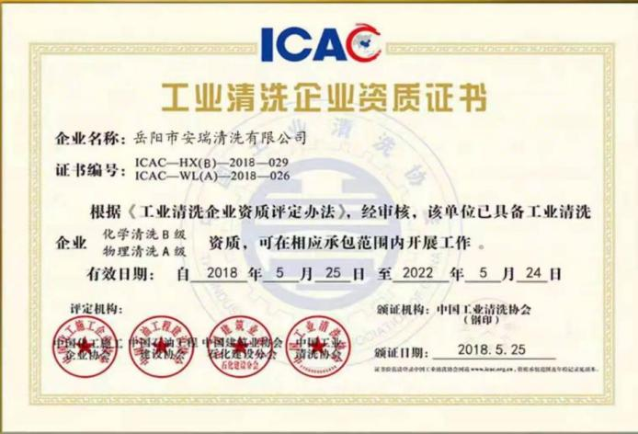
  序号 | 监测点位 | 监测因子 | 监测频次 | 执行标准
  1 | 雨水排放口 | COD、氨氮、石油类 | 1次/日（排水期间按日监测，如监测一年无异常情况，可放宽至每季度监测一次） | 《储油库大气污染物排放标准（GB 20950—2020》中表1和“5.3 企业边界排放限值”
  序  号 | 声源名  称 | 型  号 | 空间相对位置/m |  |  | 声源源强（任选一种） |  | 声源控制措  施 | 运行时  段
  序  号 | 声源名  称 | 型  号 | X | Y | Z | （声压级/距声源距离）/（dB（A）/m） | 声功率级  /dB（A） | 声源控制措  施 | 运行时  段
  1 | 发油泵 | / | -20 | 4 | 0 | / | 75 | 低噪声设备，基础减震 | 昼间、夜间
  2 | 发油泵 | / | -20 | 4 | 0 | / | 75 | 低噪声设备，基础减震 | 昼间、夜间
  3 | 卸油泵 | / | 0 | 0 | 0 | / | 75 | 低噪声设备，基础减震 | 昼间、夜间
  4 | 卸油泵 | / | 0 | 0 | 0 | / | 75 | 低噪声设备，基础减震 | 昼间、夜间
  5 | 风机 | / | 0 | 2 | 0 | / | 85 | 低噪声设备，基础减震 | 昼间、夜间
  注：以卸油平台为原点坐标，正北为Y轴，正东为X轴，地面为Z轴起点
  设备 | 声级 | 距离 |  |  |  | 声级
  设备 | 声级 | 厂界东（m） | 厂界南（m） | 厂界西（m） | 厂界北（m） | 厂界东（dB） | 厂界南（dB） | 厂界西（dB） | 厂界北（dB）
  卸油泵 | 75 | 30 | 24 | 70 | 120 | 45.46 | 47.40 | 38.10 | 33.42
  卸油泵 | 75 | 30 | 24 | 70 | 120 | 45.46 | 47.40 | 38.10 | 33.42
  发油泵 | 75 | 50 | 28 | 50 | 116 | 41.02 | 46.06 | 41.02 | 33.71
  发油泵 | 75 | 50 | 28 | 50 | 116 | 41.02 | 46.06 | 41.02 | 33.71
  风机 | 85 | 30 | 28 | 70 | 116 | 29.54 | 28.94 | 36.9 | 41.29
  预测结果 | / | / | / | / | / | 49.84 | 52.82 | 46.34 | 43.53
  序号 | 类别 | 监测点位 | 监测项目 | 监测频率 | 执行标准
  1 | 噪声达标监测 | 项目厂界外1m处 | 昼夜等效连续A声级 | 1次/季 | 《工业企业厂界环境噪声排放标准》（GB12348-2008）3类标准要求
  工序/生产线 | 产生环节 | 固体废物名称 | 固废属性 | 代码 | 产生情况 |  | 处置措施 |  | 污染防治措施
   |  |  |  |  | 核算方法 | 产生量/（t/a） | 有害成分 | 危险特性 | 污染防治措施
  办公生活 | / | 生活垃圾 | 生活垃圾 | / | 产污系数法 | 1.5 | / | / | 垃圾填埋场
  跑冒滴漏 | 设备检修 | 废含油抹布和手套 | 危险废物 | HW49，900-041-49 | 产污系数法 | 0.01 | 废矿物油 | T/In | 交由有资质的单位处理
  清洗 | 罐体 | 清罐油泥 | 危险废物 | HW49，900-041-49 | 产污系数法 | 25.3 | 油泥 | T/I | 交由有资质的单位处理
  隔油沉淀 | 净化池 | 隔油池油泥 | 危险废物 | HW49，900-041-49 | 产污系数法 | 0.148 | 油泥 | T/I | 交由有资质的单位处理
  装卸废气处理 | 吸附 | 废活性炭 | 危险废物 | HW49，900-039-49 | 产污系数法 | 2.5 | 废活性炭 | T/I | 交由有资质的单位处理
  序号 | 装置（单元、设施）名称 | 防渗区域及部位 | 识别结果 | 防渗措施
  1 | 储罐区 | 围堰底部及四壁 | 重点污染防治区 | 至少1m厚粘土层（渗透系数≤10-7cm/s），或者2mm厚高密度聚乙烯，或至少2mm的其他人工材料（渗透系数≤10-10cm/s）
  2 | 隔油池、化粪池、事故池、 初期雨水池、净化池、消防水池 | 池底及四壁 | 重点防渗区 | 结构厚度不应小于250mm；混凝土的抗渗等级不应低于P8，地面或水池的内表面应涂刷水泥基渗透结晶型或喷涂聚脲等防水涂料，或在混凝土内掺加水泥基渗透结晶型防水剂；水泥基渗透结晶形防水涂料厚度不应小于1.0mm，喷涂聚脲防水涂料厚度不应小于1.5mm。或其他能达到同等防渗效果的方式
  3 | 物料输送管网 | / | 重点防渗区 | 储存和输送有毒有害介质的管线应地上敷设；对于含有污染物的高压流体介质管道排放采用双阀并加丝或法兰盖，对所有与含污染物的易燃、易爆、腐蚀性介质的管道和设备日常使用的排净口应配备法兰盖；装置与储运系统内除输送空气、惰性气、消防水、生产用水和生活用水等非污染介质的管道外，管道安装后不需拆卸的螺纹连接部位均应密封焊。
  4 | 办公区、辅房、装卸区 | 地面 | 一般污染防治区 | 等效黏土防渗层 Mb≥1.5m， K≤1×10-7cm/s（或参照 GB16889 执行）
  监测种类 | 监测点位 | 监测因子 | 监测频次 | 执行标准
  地下水 | 项目厂址周边（尤其是下游50m内）设置地下水监测井 | pH、COD、石油类 | 1次/年 | 《地下水质量标准》（GB/T14848-2017）Ⅲ类标准限值
  土壤 | 厂址附近 | 石油烃 | 1次/年 | 《土壤环境质量建设用地土壤污染风险管控标准（试行）》（GB36600-2018）中筛选值中的第二类用地标准限值
  注：下游50m范围内设有地下水监测井并按照本标准要求开展地下水监测的单元可不布设深层土壤监测点；单元内部及周边20 m范围内地面已全部采取无缝硬化或其他有效防渗措施，无裸露土壤的，可不布设表层土壤监测点
  序号 | 功能单元 | 风险物质 | 最大储存量（t） | 临界量 | q/Q
  1 | 储罐区 | 柴油 | 1972 | 2500 | 0.7888
  建设项目名称 | 年5万吨柴油仓储贸易一体建设项目
  建设地点 | 湖南省岳阳临湘高新技术产业开发区滨江片区绿色化工产业园
  地理坐标 | 东经：113°23′5.972″，北纬：29°37′4.553″
  主要风险物质及分布 | 柴油，储罐区
  环境影响途径及危害后果（大气、地表水、地下水等） | 1、废气事故排放：影响周边大气；  2、风险物质泄漏：有可能影响地下水  3、火灾、爆炸产生的次生污染事件：周边地表水环境、大气环境。
  风险防范措施要求 | （1）加强对设备的维护及管理，减少设备故障率；当设备发生故障时，应关闭设备，尽快派人维修。  （2）建设单位应定期检查除尘系统的运行状态、清运除尘系统内沉积的粉尘等。  （3）建设单位应常备灭火器、灭火沙等灭火器材，发生火灾时能第一时间扑灭。  （4）加强职工的安全教育，提高安全防范意识，并尽快编制突发环境风险应急预案。，
  填表说明（列出项目相关信息及评价说明）：
  ①风险物质识别：依据《建设项目环境风险评价技术导则》（HJ169-2018）附录 B.1 中表 1“物质危险性标准”；②Q 值：项目 Q=0.7888＜1。根据《建设项目环境风险评价技术导则》（HJ/T169-2018）附录 C.1.1 中规定，当 Q＜1 时，该项目环境风险潜势为Ⅰ。
  监测内容 | 监测点位 | 监测指标 | 监测频率 | 执行标准
  废气 | 厂界 | NMHC | 1次/年 | 《储油库大气污染物排放标准（GB 20950—2020》中表1和“5.3 企业边界排放限值”要求
  废水 | 雨水排口 | COD | 1次/年 | 《污水综合排放标准》（GB8978-1996）中一级标准要求
  废水 | 雨水排口 | 氨氮 | 1次/年 | 《污水综合排放标准》（GB8978-1996）中一级标准要求
  废水 | 雨水排口 | 石油类 | 1次/年 | 《污水综合排放标准》（GB8978-1996）中一级标准要求
  噪声 | 厂界四周外1m处 | 昼夜等效连续A声级 | 1次/季度 | 《工业企业厂界环境噪声排放标准》（GB12348-2008）中3类标准
  地下水 | 项目厂址周边（尤其是下游50m内）设置地下水监测井 | pH、COD、石油类 | 1次/年 | 《地下水质量标准》（GB/T14848-2017）Ⅲ类标准限值
  土壤 | 厂址附近 | 石油烃 | 1次/年 | 《土壤环境质量建设用地土壤污染风险管控标准（试行）》（GB36600-2018）中筛选值中的第二类用地标准限值
  序号 | 阶段 | 环保措施 | 措施说明 |  | 金额（万元）
  1 | 营运期 | 环境污染  防治投资 | 声环境保护措施 | 隔声、减振措施 | 2
  1 | 营运期 | 环境污染  防治投资 | 水环境保护措施 | 污水处理设施（含净化池、化粪池等） | 10
  1 | 营运期 | 环境污染  防治投资 | 大气环境保护措施 | 1、油气回收处理系统+冷凝+吸附+5m高排气筒；2、储罐区浅色涂层 | 30
  1 | 营运期 | 环境污染  防治投资 | 固废环境保护措施 | 设置1个危废暂存间 | 2
  1 | 营运期 | 环境污染  防治投资 | 地下水环境保护措施 | 1、对柴油装卸区、柴油储罐区、隔油池、初期雨水池、排水管网、污水处理设施设置重点防渗措施；2、对厂区内连接道路、消防池、一般废物暂存库设置一般防渗措施；3、对其他区域设置简单防渗措施 | 15
  1 | 营运期 | 环境污染  防治投资 | 环境风险  保护措施 | 1、已设置1个560m³的消防事故池；  2、做好柴油泄漏应急措施，加强油气处理系统设施的维护保养，确保挥发油气达标排放；3、各类池体、连接管道防渗措施参照“地下水环境保护措施”；4、储罐区、装卸区设置围堰和防火堤，设置导流设施；巡检通道设置警示标志等5、做好环境风险应急预案和各项风险管理措施，同时做好应急演练 | 40
  2 | 合计 |  |  |  | 99

五、环境保护措施监督检查清单
内容  要素 | 排放口(编号、名称)/污染源 | 污染物项目 | 环境保护措施 | 执行标准
大气环境 | 无组织 | VOCs | 油气回收装置+冷凝+吸附 | 厂区内任意点挥发性有机物（以NMHC作表征）需满足《挥发性有机物无组织排放控制标准》(GB 37822-2019)中表A.1排放要求。厂界外执行《储油库大气污染物排放标准（GB 20950—2020》中表1和“5.3企业边界排放限值”要求
地表水环境 | DW001 | COD、BOD₅、总磷、总氮、石油类、SS | 化粪池 | 《污水综合排放标准》（GB8978-1996）中三级标准要求及滨江产业园污水处理厂纳污要求
地表水环境 | DW001 | 氨氮 | 化粪池 | 《污水综合排放标准》（GB8978-1996）中三级标准要求及滨江产业园污水处理厂纳污要求
地表水环境 | DW002 | COD、氨氮、石油类、SS | 雨水池，净化池 | 《污水综合排放标准》（GB8978-1996）中三级标准要求及滨江产业园污水处理厂纳污要求
声环境 | 机械设备 | Leq（A） | 采用低噪声设备、建筑隔声、基础减振等 | 《工业企业厂界环境噪声排放标准》（GB12348-2008）中3类标准
电磁辐射 | / | / | / | /
固体废物 | 生活垃圾定期交由环卫部门清运处理；废含油抹布和手套混入生活垃圾进行处置。清罐油泥由专业清洗公司清理外运，交由有资质的单位处理，隔油池油泥定期清捞，交由危废资质单位处理。
土壤及地下水污染防治措施 | 根据本项目厂区可能泄漏至地面区域污染物的性质和生产单元的构筑方式，将厂区划分为重点污染防治区、一般污染防治区。  1、重点污染防治区  本项目重点防渗区为储罐区、生产车间、事故池、雨水池、净化池（事故废水隔油池）、消防水池、物料输送管网。  2、一般防渗区  本项目一般防渗区主要包括办公区、辅房、装卸区。
生态保护措施 | /
环境风险防范措施 | ①大气环境风险防范措施  A 物料泄漏应急、救援及减缓措施  当发生易燃易爆物料泄漏时，可根据物料性质，选择采取以下措施，防止事态进一步发展：  a 根据事故级别启动应急预案；  b 根据厂内设置的风向标，将无关人员迅速疏散到上风向安全区，对危险区域进行隔离，并严格控制出入，切断火源；根据需要疏散周围居住区人群；  c 小量液体泄漏：用砂土或其它不燃材料吸附或吸收，也可用大量水冲洗，稀释水排入废水系统；大量液体泄漏：构筑临时围堤收容，用泡沫覆盖降低挥发蒸气灾害，用防爆泵转移至槽车或专用收集器内，回收或运至废物处理场所处置。  B 当储罐发生火灾或爆炸时应急、减缓措施：  a 根据事故级别启动应急预案；  b 根据需要，切断着火设施上、下游物料，尽可能倒空着火设施附近装置物料，防止发生连锁效应；  c 在救火的同时，采用水幕或喷淋的方法，防止引发继发事故；  d 根据事故级别疏散周围居住区人群。  ②水环境风险防范措施  A 防控体系  本项目发生风险事故时，特别是发生火灾爆炸事故时，在进行消防灭火的过程中会产生大量的消防废水。这些消防废水含有大量的有毒有害物质，若直接排放到外环境将会产生严重的水体污染事件。环评建议建设单位建立三级防控体系。  a 目前厂区内各装置均设有围堰，一旦出现液体泄漏，可通过围堰将其拦住。围堰内排水通过污水和雨水切换阀可实现灵活切换，正常情况初期雨水排入污水系统，后期雨水排入雨水系统。罐区设有污水和雨水切换阀，实现正常情况初期雨水排入污水系统，后期雨水排入雨水系统。  b 工厂区设计有总容积约560m³的风险事故水池，用于接纳项目罐区的事故废水，事故废水经收集进入事故池及净化池（事故废水隔油池）后，对排入应急事故水池的废水应进行必要的监测，能够回用的回用；对不符合回用要求，但符合污水处理站进水要求的废水，应限流进入污水处理站进行处理；对不符合污水处理站进水要求的废水，应采取处理措施或外送处理。如果厂内废水储存处理能力不足时，则企业必须停产，杜绝事故性废水继续排放。  c 工厂储罐区设有防火堤，防火堤占地面积为3034.7m²，防火堤高1.2m。  ③地下水、土壤环境风险防范措施  A、源头控制措施  主要包括在工艺、管道、设备及处理构筑物采取相应措施，防止和降低污染物、介质跑、冒、滴、漏，将污染物泄漏的环境风险事故降到最低程度；管线敷设尽量采用“可视化”原则，即管道尽可能地上敷设，做到污染物“早发现、早处理”，减少由于埋地管道泄漏而造成的地下水污染。  B、分区防渗  环评要求对所在厂区的生产装置区、储罐区、事故池等区域采取重点防渗（防渗技术指标：Mb≥6m，K≤1×10-7cm/s）。
其他环境管理要求 | 1、排污许可  根据《排污许可证管理办法（试行）》和《固定污染源排污许可分类管理名录（2019年版）》等相关政策文件，本项目排污许可证管理类别为“登记管理”，企业应在实际投入生产或发生排污前完成排污许可登记管理相关手续。  2、排污口规范化设置  按照国家环保总局《排污口规范化整治技术要求》，变更项目排污口规范化管理具体要求见表5-2，各排污口图形符号键表5-3。  表5-1 排污口规范化管理要求表  表5-2 排污口图形符号（提示标志）一览表  3、竣工验收  建设单位应依据建设项目竣工环境保护验收技术规范、环评文件及其批复的要求，自主开展环境保护竣工验收相关工作。建设项目配套建设的环境保护设施经验收合格，方可投入生产或者使用，未经验收或者验收不合格的，不得投入生产或者使用。
  项目 | 主要要求内容
  基本原则 | 1、凡向环境排放污染物的一切排污口必须进行规范化管理；  2、将总量控制的污染物排污口及行业特征污染物排放口列为管理的重点；  3、排污口设置应便于采样和计量监测，便于日常现场监督和检查；  4、如实向环保行政主管部门申报排污口位置，排污种类、数量、浓度与排放去向等。
  技术要求 | 1、排污口位置必须按照环监（1996）470号文要求合理确定，实行规范化管理；  2、具体设置应符合《污染源监测技术规范》的规定与要求。
  立标管理 | 1、排污口必须按照国家《环境保护图形标志》相关规定，设置环保图形标志牌；  2、标志牌设置位置应距排污口及固体废物贮存（处置）场或采样点较近且醒目处，设置高度一般为标志牌上缘距离地面约2m；  3、重点排污单位排污口设立式标志牌，一般单位排污口可设立式或平面固定式提示性环保图形标志牌；  4、对危险物贮存、处置场所，必须设置警告性环境保护图形标志牌。
  建档管理 | 1、使用《中华人民共和国规范化排污口标志登记证》，并按要求填写有关内容；  2、严格按照环境管理监控计划及排污口管理内容要求，在工程建成后将主要污染物种类、数量、排放浓度与去向，立标及环保设施运行情况记录在案，并及时上报；  3、选派有专业技能环保人员对排污口进行管理，做到责任明确、奖罚分明。
  序号 | 提示图像符号 | 警告图像符号 | 名称 | 功能
  1 |  |  | 废气排放口 | 表示废气向大气排放
  2 |  |  | 废水排放口 | 表示废水向水环境排放
  3 |  |  | 一般固体  废物储存 | 表示固废储存  处置场所
  4 |  |  | 噪声源 | 表示噪声向外环境  排放
  5 | / | 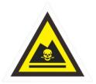 | 危险废物 | 危险废物贮存、处置场

六、结论
湖南创欧新能源科技有限公司建设年5万吨柴油仓储贸易一体建设项目符合国家、地方产业政策，项目产生的废水、废气、噪声和固体废物采取本报告中提出的防治措施治理后，能够达标排放，不会对项目周围的水、大气、声及生态环境造成明显不良影响，在采取各项风险防范、减缓和应急措施后，本项目风险水平可以接受。建设单位应严格执行环保“三同时”制度，落实本报告中的各项环保措施，且相应的环保措施必须经自主验收合格后方可投入使用，并确保有关环保治理设施能够正常运行，则从环境保护角度分析，本项目建设是可行的。

附表

附表1 建设项目污染物排放量汇总表
项目  分类 | 污染物名称 | 现有工程  排放量（固体废物产生量）① | 现有工程  许可排放量  ② | 在建工程  排放量（固体废物产生量）③ | 本项目  排放量（固体废物产生量）④ | 以新带老削减量  （新建项目不填）⑤ | 本项目建成后  全厂排放量（固体废物产生量）⑥ | 变化量  ⑦
废气 | NMHC | / | / | / | 3t/a | / | 3t/a | 3t/a
废水 | COD | / | / | / | 0.049t/a | / | 0.049t/a | 0.049t/a
废水 | NH₃-N | / | / | / | 0.0054t/a | / | 0.0054t/a | 0.0054t/a
一般工业  固体废物 | 生活垃圾 | / | / | / | 1.5t/a | / | 1.5t/a | 1.5t/a
危险废物 | 废含油抹布和手套 | / | / | / | 0.01t/a | / | 0.01t/a | 0.01t/a
危险废物 | 清罐油泥 | / | / | / | 25.3t/a | / | 25.3t/a | 25.3t/a
危险废物 | 隔油池油泥 | / | / | / | 0.148t/a | / | 0.148t/a | 0.148t/a
危险废物 | 废活性炭 | / | / | / | 2.5t/a | / | 2.5t/a | 2.5t/a
注：⑥=①+③+④-⑤；⑦=⑥-①

